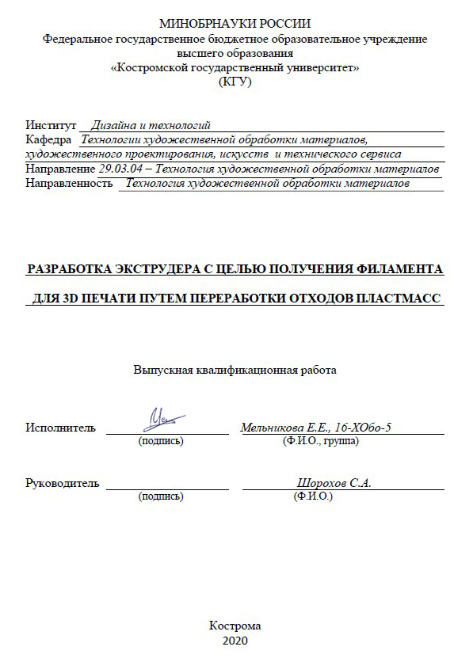
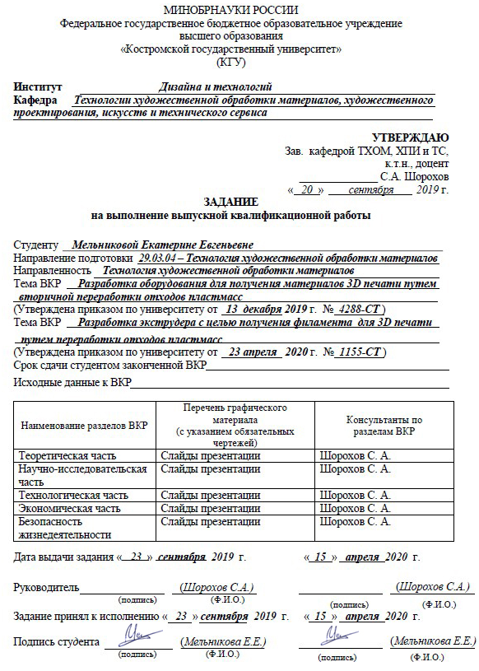
АННОТАЦИЯ

Мельникова Е. Е. Тема: «Разработка экструдера с
целью получения филамента для 3D печати путем
переработки отходов пластмасс».
- Кострома: КГУ, 16-Хобо-5, 2020. - 98 с., 9 ил.,
19 табл., библиографический список - 35 наим.,
8 прил.
1 презентация – CD-RW.

Цель - разработать оборудование по вторичной переработке большинства вида пластмасс в качественные материалы для 3D-печати.
В ходе исследования использовались методы сравнения, экономический анализ, наблюдения, группировки и иные.
Получены следующие результаты:
- Выявлены пластики, которые подходят для вторичной переработки, принципы и способы их переработки.
- Получена схема конструкции экструдера с ее усовершенствованием при помощи унифицированных комплектующих, мощного нагревательного элемента, по которой можно собрать высоко производимое оборудование с получение более качественного материала.

ОГЛАВЛЕНИЕ

ВВЕДЕНИЕ 5
1. ТЕОРЕТИЧЕСКИЕ ОСНОВЫ ИЗУЧЕНИЯ СПОСОБОВ И ОБОРОДУДВАНИЯ ВТОРИЧНОЙ ПЕРЕРАБОТКИ ПЛАСТМАСС 8
1.1 Виды пластмасс 8
1.2 Технологии утилизации и переработка пластиковых отходов 11
1.3 Способы механической переработки пластика 14
1.4 Экструдер 18
2. НАУЧНО-ИСЛЕДОВАТЕЛЬСКАЯ ЧАСТЬ 26
2.1 Анализ производства экструдеров 26
2.2 Промышленные аналоги 26
2.3 Бытовые аналоги 29
3. ТЕХНОЛОГИЧЕСКАЯ ЧАСТЬ 32
3.1 Требования к проектируемому оборудованию 32
3.2 Анализ параметров оборудования 33
3.3 Методы улучшения параметров оборудования 35
3.4 Разработка дизайна оборудования 41
3.5 Технологический процесс изготовления оборудования 43
3.6 Сравнительная характеристика проектируемого и промышленного экструдера 45
4. ЭКОНОМИЧЕСКАЯ ЧАСТЬ 46
4.1 Фотография рабочего времени 46
4.2 Штаты и фонд оплаты труда персонала 47
4.3 Капитальные вложения и амортизация оборудования 49
4.4 Потребность в материальных ресурсах 51
4.5 Себестоимость проектных работ и оборудования 53
4.6 Основные технико-экономические показатели проекта 55
5. БЕЗОПАСНОСТЬ ЖИЗНИДЕЯТЕЛЬНОСТИ 58
5.1 Анализ опасных и вредных производственных факторов 58
5.2 Общие требования по охране труда при работе на оборудовании 60
5.3 Инструкция по охране труда перед началом работы 62
5.4 Инструкция по охране труда во время работы 63
5.5 Инструкция по охране труда по окончанию работы 64
5.6 Инструкция по охране труда в аварийных случаях 64
ЗАКЛЮЧЕНИЕ 66
Приложение 1 74
Приложение 2 75
Приложение 3 76
Приложение 4 78
Приложение 5 80
Приложение 6 81
Приложение 7 83
Приложение 8 99

ВВЕДЕНИЕ

Человек всегда стремиться улучшить свою жизнь и сделать её чуточку проще. И нередко, удовлетворяя свои личные потребности, люди не задумываются об окружающем их мире и о том, что могут нанести вред природе некоторыми своими изобретениями.
Одним из таких открытий стал пластик, который занимает лидирующие место среди часто используемых материалов. Сейчас невозможно представить жизнь без него. Он буквально повсюду - бутылки, пакеты, канистры, одноразовая посуда и т. д. Это связанно с тем, что в себе пластик сочетает такие ценные качества как прочность, пластичность, небольшой удельный вес, химическая стойкость, долговечность. Однако именно эти уникальные свойства и наносят вред нашей планете.
Одной из значимых проблем на сегодняшний день является загрязнение окружающей среды пластиками, которые отравляют нашу планету.
Как вы думаете, какова продолжительность жизни пластиковых изделий? Благодаря своей долговечности пластики остаются в земле и водоемах от 500 до 1000 лет, разлагаясь и нанося вред окружающей среде и всему живому на планете. Только представите, весь пластик, который человечество создавало и не пустило в переработку, храниться по сей день на нашей планете.
Попадая в почву и грунтовые воды, они выбрасывают токсичные химические вещества, которые проникают в пищевые цепочки, приводя к массовой гибели животных.
Известно, что в мировой океан ежегодно попадает 13 тонн пластмассового мусора. Уже сейчас со спутников зафиксированы так называемые «мусорные вихри», 80 % из которых составляет пластик. Установлено, что площадь самого большого вихря из мусора в океане составляет почти 1,5 миллиона кв. км, что сравнимо с площадью таких стран, как Турция, Иран или Египет. Пластмассовые отходы попадают в пищу рыбам, птицам и другим обитателям океана, приводя к их гибели и исчезновению некоторых видов. А также под действием солнечных лучей пластмасса разлагается на токсичные микрогранулы, которые накапливаются на поверхности воды. В итоге эта токсичная вода попадает с дождями в почву. Из неё растет трава, которую едят животные, овощи и фрукты, которые мы с вами потребляем. Также из-за груды мусора невозможно проникновение солнечных лучей в воду, сокращая объём воздуха на этом участке. Вымирает планктон, что приводит также к миграции рыбы.
Естественно пластик необходимо утилизировать. Но если его просто сжигать, то в атмосферу будет выделяться много токсичных веществ, которые также наносят непоправимый урон нашей планете и всему живому.
Единственный правильный и экологичный способ уменьшения количества пластикового мусора на Земле – это его вторичная переработка. К сожалению, только 5% пластика идет на повторную переработку, не смотря на то, что это является не сложным, но прибыльным бизнесом.
Существует множество способов переработки, таких как: пиролиз, гидролиз, химическая или механическая переработка. Наиболее распространённый и безопасный способ – механическая переработка, которая заключается в предварительной сортировке, промывке, сушки пластмассовых отходов с дальнейшим их измельчением и переплавкой в гранулы, из которых потом изготавливают новую продукцию. [1,2]
Целью данной работы будет разработка экструдера с целью получения филамента для 3D печати путем переработки отходов пластмасс.
Для достижения этой цели необходимо решить ряд задач:
1. Исследовать возможность вторично переработки пластмассовых отходов в нити филамента.
2. Изучить наиболее эффективные способы вторичной переработки пластмасс.
3. Просмотреть конструкции и принцип действия современных экструдеров.
4. Разработать и создать прототип экструдера с целью получения филамента для 3D печати.
Наше оборудование можно будет использовать на мусороперерабатывающих предприятиях, в лабораториях 3D-печати, в образовательных учреждениях для изучения технических свойств нитей, а также обеспечения себя дешевым и доступным сырьем, для бытового использования, а также на предприятиях, которые используют 3D-прототипирование.

ТЕОРЕТИЧЕСКИЕ ОСНОВЫ ИЗУЧЕНИЯ СПОСОБОВ И ОБОРОДУДВАНИЯ ВТОРИЧНОЙ ПЕРЕРАБОТКИ ПЛАСТМАСС

1.1 Виды пластмасс

Пластмассы – материалы, которые были созданы на основе синтетических или природных высокомолекулярных соединений. Сейчас существует множество видов пластмасс, каждый из которых имеет свое назначение. Они практически могут заменить многие материалы, которые являются более дорогими в изготовлении (металл, дерево).
Вид, а также особенности пластмасс принято маркировать. В качестве маркировки используется символ в виде треугольника со стрелками по его периметру с сокращенным буквенным обозначением под ним и идентификационным номером внутри него. Маркировка пластмасс и их применение представлены в таблице 1.1.1.
Таблица 1.1.1
Маркировка пластмасс и их применение
Маркировка | 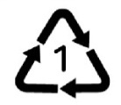
Сокращение | PET  PETE  PET-D  (ПЭТ) | HDPE  PE-HD  (ПНД) | PVC  (ПВХ) | LDPE  PE-LD  (ПВД) | PP  (ПП) | PS  (ПС) | OTHER
Расшифровка | Поли-этилен-тереф-талат | Поли-этилен низкого давления | Поли-винил-хлорид | Поли-этилен высокого давления | Поли-пропи-лен | Поли-стирол | Другие пласт-массы
Применение | Хранение большинс-тва напитков, раститель-ных масел и косметики | Изготов-ление одноразо-вой посуды, пищевых и космети-ческих контейне-ров | Изгото-вление оконных профи-лей, мебели, потол-ков, труб | Изготов-ление пакетов, мусорных мешков, линолеу-мов, компакт-дисков | Изготов-ление пище-вых контей-неров, шпри-цов, игрушек | Изготов-ление однора-зовой посуды, пищевых лотков, игрушек, теплоиз. плит | Изготов-ление бутыло-чек для детей, бутылок для воды, игрушек, упаковок
Набирающие популярность 3D-принтеры открывают огромные возможности в творчестве, производстве, науке и т. д. Филамент для печати производится из различных материалов и их физико-химические особенности соответственно также различны. Сейчас на рынке представлено огромное количество разной пластмассы для 3D-принтеров.
Материалы для 3D-печати разделяют на основные, экзотические и профессиональные. Виды пластмасс для печати и область их применения представлены в таблице 1.1.2.
Таблица 1.1.2
Виды пластмасс для печати и область их применения

Вид пластмассы | Пластмассы | Область применения
Основной (стандартный) | PLA, ABS, PETG, Nylon, FLEX, PC | Широко используются любителями 3D-прототипирования на дому, в лабораториях 3D-печати для изготовления изделий и макетов, которые не будут подвергаться серьезным механическим и тепловым нагрузкам, а также прямым солнечным лучам.
Экзотический | Деревянные, металлические, биоразлагаемые, токопроводящие, люминесцентные, меняющие цвет пластики | Используются в основном для производства декоративных и сувенирных изделий, макетирования.
Профессиональный | Пластик углеродного волокна, PS/ABS, HIPS, PVA, восковые пластики, ASA, PP, POM, PMMA, пластики для чистки сопел, FPE | Используются в основном промышленности для создания высокопрочных изделий и деталей, способных выдерживать высокие механические и тепловые нагрузки, а также для чистки сопел 3D-принтеров.

Переработка пластмасс и вторичное их использование является актуальным направлением нашего времени. Важна не только сама переработка пластмасс, но также ее экологичность. Некоторые пластмассы при переработке выделяют ядовитые вещества, пары которые пагубно влияют на организм человека, а некоторые приводят к летальному исходу. Несомненно переработка данных пластмасс требует соблюдения определенных режимов и наличия специального оборудования, такие пластмассы крайне не рекомендуется перерабатывать на дому или в небольших лабораториях. Так при обработке пластмасс маркированных под номерами «3» (PVC), «6» (PS) и «7» (OTHER) возникают трудности как раз из-за наличия в их составе токсичных и даже ядовитых веществ. Отходы ПВХ при переработке выделяют винилхлориды, фталаты, ртуть, свинец и/или кадмий, которые очень опасны не только для окружающей среды, но и жизни человека. Полистирол, как следует из названия, содержит в себе токсичный стирол, который выделяет пластмасса при нагреве, поэтому при переработке требуется наличие мощной вытяжки. К пластмассам под номером «7» относятся все пластмассы, предназначенные для 3D-печати и их отходы/брак, но не все они опасны при переработке. Особое внимание стоит уделить пластмассам, которые изготовлены на основе ABS. Данный пластик при нагреве выделяет токсичный газообразный стирол. При переработке рекомендуется использовать достаточно мощную вытяжку, а также водокольцевой гранулирующий экструдер, который в процессе переработки защитит материал от присутствия кислорода, что положительно отразится не только на выделениях стирола, но и на сохранении физико-механических свойств самого пластика. [3]
Таким образом, для переработки пластмасс в нити филамента в условиях небольшой лаборатории 3D-печати можно перерабатывать:
- Пластики с маркировкой «1», «2», «4», «5»;
- Основные виды пластмасс: все, кроме ABS
- Экзотические виды пластмасс: пластики, выполненные на основе PLA, PETG;
- Профессиональные пластмассы: все, кроме пластмасс, содержащих ABS.
Переработка некоторых пластмасс требует более профессиональное оборудование, а также наличие мощной вытяжки. Поэтому на экструдере не рекомендуется перерабатывать такие пластики, как:
- Пластики с маркировкой «6», «7»;
- ABS и пластики на его основе.
Пластики с маркировкой «3» вообще под запретом переработки.

1.2 Технологии утилизации и переработка пластиковых отходов

С распространением пластика в нашей повседневной жизни возникает также вопрос его утилизации. Зачастую используют захоронение вместе с остальным мусором на специальных полигонах. Однако, храниться пластик так может от 100 до 500 лет, нанося вред нашей планете и его обитателям. При сжигании таких отходов выделяются ядовитые вещества в атмосферу, которые не выводятся из организма животных и людей. Единственный правильный способ – вторичная переработка пластика.
Существует несколько основных методов утилизации отходов:
- Механический метод
Сущность данного метода заключается в том, что некоторые твёрдые отходы, не нуждающиеся в предварительном проведении фазового превращения или воздействия химических реагентов на них, но которые не могут быть использованы непосредственно, подвергают измельчению. Грубое измельчение мусора называют дроблением, а тонкое и сверхтонкое – помолом. Механической обработке подвираются кусковые отходы для получения зерновых и мелкодисперсных фракций размером менее 5 мм.
Во вторичной переработке пластика данный метод также называют механический рециклинг. Он основан на измельчении пластмассовых отходов с последующим его переплавлением и вторичным использованием. Рециклинг очень распространен в большинства развитых стран Европы.
Механический метод переработки пластмасс состоит из нескольких основных этапов:
- Сортировка;
- Очистка и промывка;
- Сушка;
- Измельчение;
- Получение расплава;
- Формирование;
- Охлаждение;
- Намотка или нарезка.
В результате переработки пластика данным методом получают сырье для производства искусственного пластикового волокна, пластиковых бутылок, упаковочных материалов и полимербетона.
Однако рециклинг также имеет и недостаток, который заключается в необходимости тщательной сортировки и очистки переплавляемого пластика. [4]
- Термический метод
Данный метод переработка твердых отходов основан на разнородных процессах в системе твердое-газ, твердое-жидкое-газ и многофазных, проходящих при повышенных и высоких температурах.
Существует два вида термической утилизации отходов: сжигание и пиролиз. Эти методы хоть и используется в утилизации, однако при сжигании пластика в печах выделяется множество вредных веществ и газов, которые вредят всему живому. Поэтому его не рекомендуют в применении на практике. Пиролиз же представляет собой процесс разложения органических соединений под действием высоких температур при отсутствии или недостатке кислорода без доступа воздуха, сопровождающееся деструктивным химическим изменением компонентов отходов. [4]

- Физико-химический метод
Сущность данного метода заключается в применении специально подобранных поверхностно активных веществ и вспомогательных веществ, влияющих на изменение состояния сырья.
Во вторичной переработке пластика встречаются такие физико-химические методы как:
-гидролиз;
-гидролиз двуатомными спиртами;
-метанолиз.
При гидролизе мелкие частицы пластика загружают в вакуумные камеры, где он под воздействием воды, растворов кислот и высоких температур расщепляется. Данный метод очень энергозатратный и окупается только при больших масштабах переработки.
Гидролиз пластика двуатомными спиртами проходит, как и в предыдущем методе, в камерах, в которых используется этиленгликоль и еще более высокие температуры. Но данный переработанный пластик не подходит для использования в пищевой промышленности.
А при метанолизе пластмассовые отходы помещают в резервуары, где он расщепляется под действием метанола при высоких температурах. Данный метод является взрывоопасным способом.
Физико-химические методы рециклинга хотя и очень эффективны, дорогостоящая и сложная технология, требующая присутствия высококвалифицированных специалистов. Поэтому наибольшую распространенность получила механическая переработка пластиковых отходов. [4]
- Биологический метод
На данный момент этот метод во вторичной переработке пластика только начинает развиваться. Так в 2016 году японские ученные в ходе скрининга образцов почвы, воды и ила, взятых из места переработки бутылок, состоящих их ПЭТ, обнаружили бактерии Ideonella sakaiensis. При изучении этих организмов ученные установили, что у них вырабатывается фермент, который способен переваривать некоторые пластмассовые отходы до расщепления его в воду и углекислый газ.
Однако такой процесс разложения пластика протекает достаточно медленно. Бактерии могут расщеплять один полиэтиленовый пакет до шести недель. Однако, учитывая то, что подобный мусор храниться на свалках от 100 лет, распространение колоний Ideonella sakaiensis на мусорных полигонов может заметно ускорить его разложение. Кроме того, ученные до сих пор работают над улучшением фермента, чтобы увеличит скорость расщепления пластика этими бактериями. [4,5]
- Депонирование(захоронение отходов в спец. полигонах)
Пожалуй, самый распространенный метод, так как является наиболее простым и дешевым из всех. На практике такие захоронения мусора хорошо показали себя. Однако сейчас все развитые страны стараются отказаться от него, что связанно с некоторыми недостатками, а именно:
-потенциальная опасность здоровью людей и живых организмов из-за того, что в процессе разложения мусора, он начинает выделять ядовитые соединения в почву, воду и атмосферу;
-экономическая невыгода, возникающая в следствии того, что некоторые отходы можно использовать вторично после их переработки;
-возникновение территориальной проблемы из-за разрастающихся масштабов таких полигонов. [4,6]

1.3 Способы механической переработки пластика

На данный момент максимально эффективным методом переработки пластика заключается в её утилизации с последующим вторичным использование для производства какой-либо продукции. При этом в результате он обеспечивает повторное вовлечение материалов в производственном процессе, чем позволяет избежать лишних загрязнений окружающей среды.
Наиболее распространённым методом утилизации пластмассы остается метод механического рециклинга, то есть вторичной переработки сырья. [7]
Экструзией называется процесс непрерывного выдавливания расплавов полимеров через формирующий инструмент для получения изделий определенного профиля. Обычно используется при формировке полимеров и в пищевой промышленности. Основным преимуществом данной технологии перед другими является его способность создавать очень сложные поперечные сечения и обрабатывать хрупкие материалы, так как материал сталкивается только с сжимающими и сдвиговыми давлениями. Также он создает детали с высоким качеством поверхности. В промышленной переработке пластмасс методом экструзии изготавливают различные изделия: трубы, листы, плёнки, гранулы и т. п. Экструзия пластмасс имеет четыре вида, отличающиеся прежде всего условиями протекания, которые указаны в табл. 1.3.1.
Таблица 1.3.1
Основных видов экструзии

Вид экструзии | Его сущность
Холодная экструзия | Механическое изменение сырья вследствие медленного перемещения его под давлением и формированием этого продукта с образованием необходимой формы
Теплая экструзия | Перемешивание сухих компонентов с определенным количеством воды и последующей подачей этой массы в экструдер, где при термическом воздействии происходит изменение агрегатного состояния и экструзия сырья. Получаемая заготовка отличается небольшой полностью, незначительном увеличении объёма, пластичностью. В некоторых случаях требует подсушивания.
Горячая экструзия | При данном виде экструзия протекает при высоких температурах от 120 °С, скоростях и давлениях, значительном переходе механической энергии в тепловую, что сказывается на качестве получаемого материала.
Гидроэкструзия | Процесс обработки пластмасс жидкостью, основанный на свойстве их высокой тякучести при высоких давлениях.

Экструзия сложная и комплексная технология, которая выполняется с помощью специального оборудования. Основным оборудованием экструзионной линии является экструдер. Конструкция экструдера состоит из толстостенного корпуса, внутри которого вращается шнек – металлический стержень с винтовой навивкой. Он перемещает гранулы по направлению к экструзионной головке. Корпус опоясывают хомутовые нагреватели, которые греют металл и плавят полимер. Расплавленный полимер подается через сопло или другой профиль с дальнейшим охлаждением материала.
Принцип работы заключается в засыпании гранул в загрузочную воронку. Из бункера они проталкиваются в зону шнека, а оттуда — в цилиндр пластификации. По пути продвижения сырьё перемешивается для однородности будущего расплава, а также находится под воздействием высоких температур и давлением элементов экструдера. На выходе путём плавления получается вязкая прозрачная масса, увеличенная в объёме за счёт растягивания. [8]
Инжекция - процесс непрерывного смешивания веществ с целью его нагнетания в различные аппараты. Смешиваемые потоки могут находиться в газовой, паровой и жидкой фазах. Данным методом литья пластмасс под давлением производиться более третьи от общего объёма изделий из полимерных материалов. Чаще применяется на крупносерийном или массовом производстве, вследствие дорогой оснастки. Сырьем для литья является бруски или гранулы термопластов, которые обладают широким диапазоном механических и физических свойств. в процессе литья подготовленное сырье поступает в зону нагрева, где плавится и гомогенизируется, а затем под высоким давлением продавливается через формирующий инструмент или в форму, заполняя с высокой скоростью её форму, а затем остывает и образует отливку.
Применяемые для инжекции струйные аппараты (насосы) называются инжекторами. Большинство инжекторов представляют собой устройство (рис. 1.3.1.), предназначенное для расплавления и последующего поддержания заданной температуры с дальнейшим заполнением либо формы, либо протягивание через фильеру. Устройство состоит из резервуара для переплавляемого материала, крышки, электронагревателя, терморегулирующего устройства, сопла, ручного насоса или компрессора для создания давления, необходимого для продавливания материала через сопло. Некоторые устройства могут включать вакуумную камеру с вакуумным насосом.

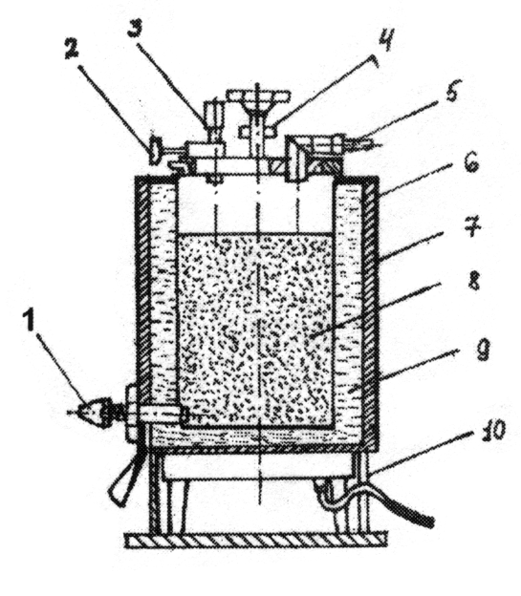
Рис. 1.3.1. Схема инжектора:
1-сопло; 2-вентель для выпуска воздуха
3-манометр; 4-прижимной винт; 5-штуцер для подвода сжатого воздуха; 6-резервуар для материала; 7-резервуар-корпус; 8-материал; 9-трансформаторное масло; 10-электронагреватель.

Принцип работы инжектора заключается в том, что загружаемый материал, расплавляется и под действием сжатого воздуха проталкивается через заданный профиль или запрессовывается в какую-либо форму. Если инжектор вакуумный, то из формы предварительно высасывается воздух, а потом только происходит инжектирование материала. Это позволяет получить более близкую к оригиналу по геометрии модель. [9]
Переплавку пластмасс можно осуществлять с помощью экструзии или инжекции. Технологический процесс экструзии основан на получении изделий путём продавливания вязкого расплава материала или густой пасты через формующее отверстие. Процесс инжекции же основан на впрыскивании расплава полимера под давлением с последующим его охлаждением. Сравнительная характеристика экструзии и инжекции представлена в табл. 1.3.2.
Таблица 1.3.2
Достоинства и недостатки переплавки
пластмасс разными способами

 | Экструзия | Инжекция
Достоинства | Простая конструкция;  Не требует контроля давления;  Возможность получать композиционный материал. | Не требует предварительного измельчения;  Высокая производительность;  Простая конструкция.
Недостатки | Низкая производительность;  Требуется предварительное измельчения пластмасс с помощью гранулятора | Постоянный контроль давления и отсутствия пузырьков воздуха;  Сложная регулировка подачи пластика;  Сложность получения композитов.

При анализе двух методов механической переработки пластика можно сделать вывод, что наиболее эффективно будет вторично перерабатываться пластик экструзией, т. к. требует меньшего контроля параметров, которые могут повлиять на качество получаемого сырья. А приобретение гранулятора окупается в скорейшем времени.

1.4 Экструдер

Такие специфические свойства полимеров как вязкотекучесть, вязкоупругость и эластичность привели к созданию специальных типов шнекового оборудования – экструдеров для вторичной переработки полимеров. Оно способно превращает сырье, в виде мелких частиц, в расплав с дальнейшим прохождением его благодаря шнеку через специальный профилирующий инструмент (сопло). Экструдер в сочетании с малыми эксплуатационными расходами обладает высоким уровнем производительности. Установка и запуск оборудования также не требует особого труда. Также возможность регулирования различных параметров машины позволяет получать качественный материал различной толщины, которая необходима. [10,11]
С увеличением требований к экструдерам были спроектированы и созданы модифицированное оборудование с увеличенной длиной шнека, со специальными шнеками для дегазации, а также выпуску многошнековых экструдеров. На данный момент существует широкий ассортимент оборудований различных по конструкции, которые указаны в табл. 1.4.1.
Таблица 1.4.1
Классификация экструдеров

Параметр | Вид
Конструкция корпуса | - с неподвижным корпусом;  - с открытым корпусом;  - с литой станиной;  - со сварной станиной.
Способ регулирования и поддержки температуры | - с электрическим обогревом;  - сводяным охлождением;  - с воздушным охлождением;  - с паровым обогревом.
Количество шнеков | - одношнековые;  - двушнековые;  - многошнековые.
Конструкция шнека | - с простым профилем (цилиндрический, с постоянным и переменным объемами витка);  - со сложным профилем шнека (специальной формой с эксентричнм шагом и т. д.);  - с дегазацией;  - с короткими шнеками с отношением L/D=12 (для переработки резин);  - с длинными шнеками и отношением L/D>12 (для переработки пластмасс).
Скорость вращения шнека | - тихоходные (число оборотов шнека до 150 об/мин);  - быстроходные (число оборотов шнека более 150 об/мин).

Следует отметить, что основным конструктивным показателем является число оборотов, диаметр шнека и отношение L/D (длины шнека к его диаметру). Рекомендуемый размерный ряд для выбора шнека для переработки пластика L/D – 15, 20, 25, 30, 35 и более.
Главной характеристикой оборудования является количество и вид шнеков. Самым распространённым является экструдер с одним шнеком простого цилиндрического вида. Он прост в обслуживании по сравнению с другими видами, сравнительно не дорогой и, по сравнению с двушнековым оборудованием, шнек меньше деформируется и дольше служит. Одношнековые экструдеры состоят из основных рабочих модулей, которые представлены на рис. 1.4.1.
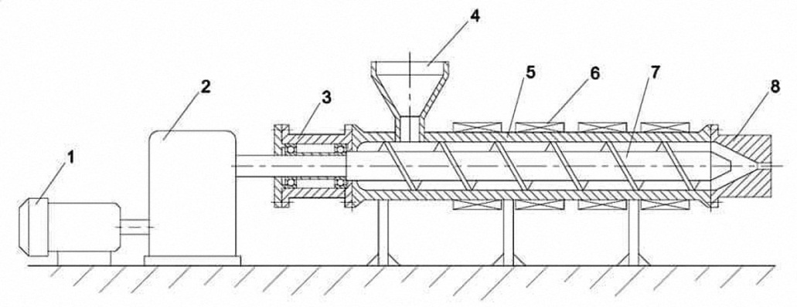
Рис. 1.4.1. Схема экструдера:
1-электродвигатель; 2-редуктор; 3-подшипниковый узел;
4-загрузочное устройство; 5-корпус; 6-нагревательный элемент; 7-шнек;
8-экструзионная головка.

Шнек является основным рабочим органом оборудования. В современных экструдерах их изготавливают из нержавеющей или хромоникелевых сталей. А высокая твердость поверхности достигается различными видами термообработки (закалка, цементация с последующей закалкой, азотированием). Какие есть конструкционные параметры у шнеков указано в табл. 1.4.2.

Таблица 1.4.2
Основные конструктивные параметры шнека

Зона шнека | Длина зона  L/D | Глубина винтового канала h_{i}/D | Ширина гребня нарезки Ɛ_{i}/D | Радиальный зазор δ_{i}/D
Зона питания | 2-10 | 0,12-0,16* | 0,08-0,1 | 0,006-0,1
Зона плавления | 1-15** | Плавно уменьшается от h₁ до h₀ | 0,05-0,1 | 0,002-0,005
Зона дозирования | 2-12 | 0,5$\left\{1-{\left[1-\frac{4h_{1}}{KD}(1-\frac{h_{1}}{D}\right]}^{1/2}\right\}$*** | 0,08-0,1 | 0,002-0,005
*Постоянная или плавно уменьшается.
*Выбирается по экспериментальным данным об изменении удельного объема материала по длине шнека.
*Здесь К – степень сжатия.

Корпус экструдера изготавливают чаще всего из обычной стали 45 методом поковки. Гильзы же – нержавеющей стали с обработкой внутренней поверхности цементацией и азотированием. При переработке абразивного материала допустимо покрытие внутренней части гильзы износостойким сплавом таким, как победит или ксиллой. А для переработки порошков полимеров на участок питания устанавливается специальная втулка с рельефной поверхностью внутри. Корпус экструдера соединяется с головкой одним из четырёх способов: фланцевое крепление обычными болтами; фланцевое крепление оксидными шарнирными болтами; быстродействующий затвор из двух стяжных клиновых хомутов; быстродействующий байонетный затвор из байонетной гайки на корпусе и неподвижного фланца на головке.
Нагревательное устройство осуществляет обогрев корпуса (гильзы). Применяют индуктивные нагреватели, паровой или масленый обогрев.
Также на современном оборудовании используется система охлаждения для отвода избыточного тепла, возникающего в зоне плавления и дозирования из-за вязкого трения, а также для обеспечения необходимой температуры плавления. Корпус экструдера чаще всего охлаждают системой воздушного охлаждения, состоящую из одного или нескольких вентиляторов. Такая система равномерно снижает температуру на 2,5 °С/мин.
Для обеспечения необходимого температурного режима плавления полимеров применяется система тепловой автоматики, состоящая из термопар и комплекта регулирующих приборов, собранных в общий пульт тепловой автоматики. Лучшим расположением термопары считается, его установка в середине зоны дозирования, причем отверстие, в которое устанавливается термопара, высверливается до половины толщины стенки корпуса. Более точное поддерживание температуры расплава осуществляет система каскадного регулирования температуры, где используется две термопары. Одна из них располагается у поверхности нагревателя и фиксирует изменение теплового потока. Вторая устанавливается на малом расстоянии от внутренней стенки корпуса или погружается сразу в расплав.
Данная система контроля и регулирования температуры позволяет производить автоматическую корректировку температуры поверхности корпуса, которая изменяется до тех пор, пока температура расплава не достигнет заданного значения.
Чаще всего в качестве привода экструдера используют электродвигатели механической редуцирующей передачей. Чтобы регулировать скорость вращения используют электродвигатели постоянного или переменного тока. Также можно встретить экструдеры с гидроприводом и асинхронным двигателем в сочетании с механическими шестерёнчатыми редукторами. Зависимость частоты вращения от диаметра шнека показаны на рис. 1.4.2.

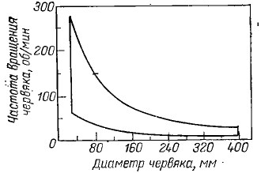
Рис. 1.4.2. Зависимость частоты вращения шнека от его диаметра.

Привод выбирается такой, который может обеспечить нужный для работы экструдера вращающий момент во всём рабочем диапазоне частоты вращения шнека. Как правило, скорость вращения двигателей составляет около 1800об/мин, при вращении шнека 100об/мин.
От мощности привода будет также завесить и производительность экструдера. Так для лабораторных портативных экструдеров мощность привода составляет от 0,4 до 5,5 кВт, при этом производительность будет от 0,9 до 10 кг/час. То есть примерно на 0,5 кВт мощности 1 кг/час производительности оборудования.
Удельные энергозатратам складываются из энергии, которая необходима на работу привода шнека, и энергии, которая идет на работу нагревательного элемента. При увеличении частоты вращения червяка доля энергии, расходуемой на привод шнека, увеличивается, следовательно, энергия, затрачиваемая на нагрев, уменьшается.
Управление экструдера состоит обычно из пульта управления и тепловой автоматики. Пульт управления включает аппаратуру управления двигателем привода, кнопки включения и выключения оборудования и приборы, которые оказывают основные параметры процесса: температура, давление, частота вращения шнека и т.п. Тепловая автоматика состоит из приборов для контроля и регулирования температуры тепловых зон. [12]
В рабочей части экструдера обычно выделяют три зоны (рис. 1.4.3.): загрузки, плавлении и дозирования. Такое разделение носит несколько условный характер.
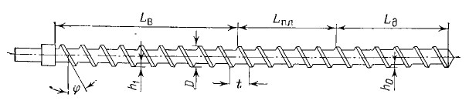
Рис. 1.4.3. Шнек общего назначения с тремя
геометрическими зонами плавления.

В зоне питания (загрузки) гранулы (флекс) пластика погружается в бункер самотеком и под действием шнека, который приводится в движение работой привода, продвигает его к горячей секции оборудования. В начале образуется длинная пробка из флекса полимера, которая проталкивается силами трения по винтовому каналу шнека. По мере движения полимера давление в нём возрастает, пробка уплотняется; поверхность пробки, соприкасающаяся с внутренней стенкой цилиндра, нагревается, и на ней образуется тонкий слой расплава, которая постепенно увеличивается. Когда она сравнивается с размером радиального зазора между гребнем нарезки шнека и стенкой корпуса, слой начинает соскребаться со стенки гребнем, собирая его перед своей толкающей гранью. Именно это сечение шнека является концом зоны питания и началом зоны плавления.
В зоне сжатия (плавления) полимерная пробка расплавляется под действием тепла, подводимого от стенки корпуса, и тепла, выделяющегося в тонком слое расплава за счёт вязкого трения. Между стенкой корпуса и пробкой при вращении шнека появляется суммарный эффект поступательного движения полимерной пробки, под действием которого в тонком слое расплава, образовавшемся на наружной поверхности пробки (раздел фаз), возникает течение, направленное к толкающей стенки канала. Расплав натыкается на эту стенку, поворачивается вдоль неё и собирается в поток, оттесняя материал пробки к передней стенке. В результате оттесняющего действия высота пробки остается постоянной, а ширина по мере продвижения по шнеку постепенно уменьшается. Это сечение, в котором начинается разрушение пробки считается концом зоны питания и началом зоны дозирования.
В зоне дозирования, которая находится на выходе из экструдера, жидкий полимер продавливается через формирующее отверстие, форма которого зависит от задаваемых требований к заготовке. Течение полимера возникает под действием сил вязкого трения, которое развивается из-за относительного движения шнека и стенок корпуса, по мере течения жидкости в винтовых каналах по винтовой траектории. В начале зоны дозирования температура полимерного расплава равна его температуре плавления, которая повышается при дальнейшем его движении, за счёт тепла извне и тепла, выделяющегося из-за деформации сдвига, с одновременной гомогенизацией. Происходит окончательное выравнивание температур и расплавления мелких частиц полимера. К формирующей головке поступает однородная масса с постоянной температурой. [13,14]

НАУЧНО-ИСЛЕДОВАТЕЛЬСКАЯ ЧАСТЬ

2.1 Анализ производства экструдеров

Изготовление изделий путем экструзии используется в различных сферах:
1. Электротехническая промышленность — создание оболочек для кабелей, деталей инструментов и оборудования.
2. Строительная отрасль — производство труб, ПВХ профиля, полимерных пленок, тепловых изоляционных материалов.
3. Пищевая отрасль — изготовление макарон, лапши, батончиков из шоколада;
4. Сельское хозяйство — комбикорма, топливные брикеты.
5. Медицина, фармакология — трубки, батончики гематоген, таблетки. [13]

2.2 Промышленные аналоги

По данным статистических данных World Merchandise Exports and Imports by Commodity основными экспортерами экструдеров на мировом рынке стали Китай (13,4%), США (8,98 %), Германия (8,42%), Япония (3,98%) и Южная Корея (3,26%). Также экспортерами оборудования являются Гонконг, Франция, Нидерланды, Италия, Австрия, Турция, Индия, Великобритания и т.д. Основными импортерами являются США (13,9%), Китай (11,3%), Германия (6,88%), Япония (3,98%), Великобритания (3,57%) и Франция (3,51%). Россия же занимает 12 место по экспорту и 22 место по импорту оборудования в общем списке. [15,16] На данный момент насчитано порядка 100 организаций, занимающихся продажей экструдеров в России, около 7 из которых его изготавливают, такие как INTERPLAST, LIANSU, ООО «Полимер сервис», ООО «Полипром Кузнецк», INTERPLAST, Plast - TEK. [17,18]
Китайская компания Dongguan Baopin Precision Instruments Co., Ltd. по производству оборудования зарекомендовала себя на мировом рынке. Порядка 40% продукции они выпускают на экспорт в такие страны, как Германия, Россия, Австралия, Сингапур и многие другие. Производство оборудования основано на точности инструмента и высоком качестве получаемого сырья на нем. Ассортимент оборудования достаточно велик. Компания производит не только экструзионные установки, а также оборудование для литья пластмасс под давлением, таблеточные прессы, микшеры, высокочастотные смесители и упаковочное оборудование. Также предприятие удивляет широким выбором экструзионного оборудования, порядка 20 видов: лабораторные, одношнековые, двушнековые экструдеры, экструзионные линии для выдува пленок, труб, листа, штранг-прессования и 3d печати. Большой ассортимент и сравнительно не высокая цена оборудования делает его привлекательным для большинства покупателей. Одной из выпускаемых моделью является одношнековый настольный экструдер модели BP-8176-AT. Он отлично подходит для научных исследований и разработок. [19]
Американская компания Filabot является ведущей в отрасли научно-исследовательской работы и ориентируется на производстве оборудования по вторичной переработке остатков пластика 3d печати в нити филаментов. Помимо изготовления экструдеров, экструзионных линий и комплектующих, компания занимается производством материала для изготовления филамента и различных добавок и красителей для изменения физико-химический свойств получаемого сырья. Filabot Original наиболее известная разработка, отличающаяся высокой производительностью. Устройство предназначено для работы с ABS, PLA и HIPS. В качестве расходного материала используется частицы не превышающие 5мм. Также возможно смешивание ABS, PLA и HIPS с углеволокном для получения более прочных и износоустойчивых материалов. Filabot EX2 обладает наиболее высокой производительностью среди аналогичных устройств. На экструзию одного килограмма прутка уходит около пяти часов. [20]
Российское производство оборудования выпускают только продукцию промышленных масштабов, в отличие от импортных партнеров, которые также создают и настольные экземпляры. Компания Plast-TEK на мировом рынке с 2020 года, но последние 5 лет специализируется преимущественно на разработке и внедрении технически иновационных решениях для производства собственного оборудования, которое поставляется не только на внутрение рынки, но и в страны СНГ и Китай. Производство также предоставляет комплектующие для оборудования. Plast-TEK предоставляет качественную продукцию по доступной цене, а также обеспечивает квалификационную консультацию и сервис. Одной из популярных модели производства является одношнековые экструдеры серии SJ разработаны в соответствии с последними передовыми технологиями. Шнеки специально разработаны под определенный вид сырья. Специальный цилиндр с бороздками и удлиненным сегментом подачи. Преимущества использования таких шнека и цилиндра вместе: оптимизируется процесс расплавления сырья, что позволяет увеличить производительность, также можно экструдировать материал при более низкой температуре. Кроме этого, данное оборудование позволяет производить изделия из разнообразного материала. Для данных одношнековых экструдеров особенно подходит следующее сырье: HDPE, PP, ABS. Не смотря на свои внушительные габариты, он благодаря усовершенствованному шнеку и цилиндру, экструдер отличается высокой эффективностью, стабильной производительностью, оснащен высокотехнологичным редуктором, что обеспечивает машине длительный срок эксплуатации и низкий шум. [21]
Портативные оборудования основных производителей предствленны в сравнительной характеристике на табл. 2.2.1.
Таблица 2.2.1
Сравнительная характеристика промышленных экструдеров

Параметры | Величины
 | Одношнековый экструдер  «BP-8176-AT» | Одношнековый экструдер  «FilaBot EX2» | Одношнековый экструдер  «SJ25/30»
Внешний вид | 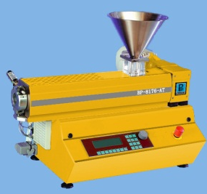 | 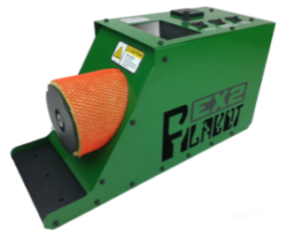 | 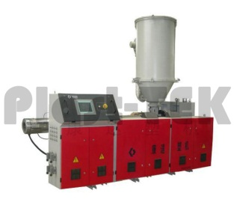
Производитель | Китай, Dongguan Baopin Precision Instruments Co., Ltd. | США, Filabot | Россия, Plast-TEK
Производительность | 1-6 кг/час | 0,9 кг/час | 8-10 кг/час
Рабочая температура, °С | 0-300 | 0-350 | 0-350
Диапазон вращения шнека, об/мин | 0-100 | 0-35 | 10-50
Диаметр шнека, мм | 22 | 5/8” | 25
Диаметр сопла, мм | 1,75 | 1,75 и 2,85 | 1,75
Мощность двигателя, кВт | 2,2 | 0,4-0,6 | 5,5
Охлаждающее устройство | Три группы многокрылых вентиляторов для охлаждения воздуха бесшумно и сильно | Нет | Нет
Перерабатываемый материал | PE, PP, PS, PET, ABS, PVC, WPC, XPS, полистирол и т. Д. | ABS, PLA, HIPS гранулы и красители | HDPE, PP, ABS
Габариты | 850х450х650 | 457,5х177,8х228,6 | 1550х650х1516

2.3 Бытовые аналоги

Сейчас одним из затормаживающих факторов развития 3D печати на FDM принтерах в мире является высокая цена на расходные материалы. Конечно, есть пластики, которые по карману обыденным пользователям, однако разница между сырьем и готово й нитью весьма значительна, так как зачастую стоимость прутка превышает стоимость гранул аналогичного веса в несколько десятков раз.
Все это привело к созданию портативных настольных устройств для домашнего производства нити из гранул, отходов 3D печати и пластиковых отходов. Тем самым себестоимость печати на FDM принтерах значительно снижается и, конечно же, немного улучшает экологическую обстановку в мире. В интернете можно найти несколько десятков схем и роликов по созданию оборудования переработки пластика. Всех их объединяет общий принцип работы, в основании которого лежит работа экструзивных установок.
Одним из наиболее популярных разработчиков оборудования по вторичной переработке пластика является Дейв Хаккенс – голландский промышленный дизайнер, который получил известность благодаря проекту разработке портативного завода для переработки пластиковых отходов. Его экструдер (рис. 2.3.1.) спроектирован на основе традиционных промышленных концепциях, но гораздо меньших масштабах, так что затраты и навыки могут быть сведены до минимума. Конструкция понятная и простая, состоит также из привода, шнека, гильзы, нагревательных элементов, загрузочной воронки, сопла, термопары, электроники, контролирующей работу двигателя и температуру нагревателя и столешницы. Однако у данного оборудования есть один не достаток – пруток на выходе из сопла не охлаждается, что плохо сказывается на качестве, постоянстве диаметра прутка. [22]
Рис. 2.3.1. Экструдер Дейва Хаккенса.

Еще одной разработкой портативного оборудования для получения нитей филамента является экструдер STRUdittle (рис. 2.3.2.) Бена Фишлера из Сан-Диего. Схема его экструдера удобна и понятна даже для новичков. Экструдер состоит из тех же комплектующих, которые компактно собранны. Последняя версия устройства небольшого габарита 24х16х11 см, с высокой точность прутка до ±0,05 мм. Оно способно экструзировать ABS-пластик со скоростью 30-60 см/мин. Однако на данное оборудование рассчитано на работу только с гранулами и отходами ABS-пластиков. [23]

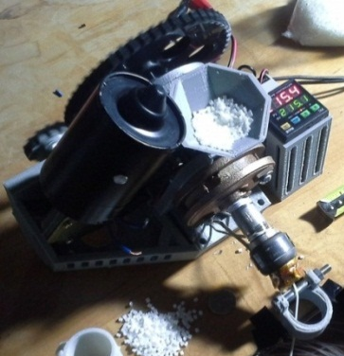
Рис. 2.3.2. Экструдер STRUdittle Бена Фишлера.

Экструдер Lyman Хью Лаймана пожалуй одна из самых проработанных самодельных установок. В своем оборудовании он предусмотрел устройство охлаждения прутка на выходе. Это устройство представляет собой обычный вентилятор от компьютера. Конструкция экструдера максимально упрощена (рис. 2.3.3.). Она состоит из привода, гильзы, переходной муфты, трубы, шнека, загрузочной воронки, опоры, нагревательного элемента, сопла, электроники, термопары и вентилятора. [24]

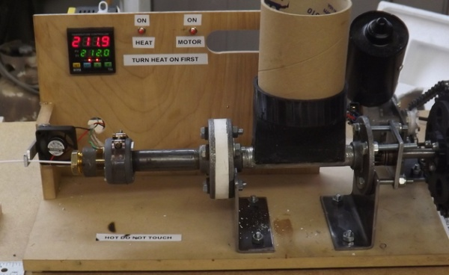
Рис. 2.3..3. Экструдер Lyman Хью Люмана

ТЕХНОЛОГИЧЕСКАЯ ЧАСТЬ

3.1 Требования к проектируемому оборудованию

Экструдер благодаря своим компактным размерам может размещаться в производственном помещении на столе. Далее в установку загружается программа и установка в автоматическом режиме начинает переработку пластмассы.
Требования к получаемому материалу (филаменту):
-постоянство диаметра по всей длине нити (для наших испытаний был выбран стандартный диаметр равный 1,75 мм, оптимальные отклонения от диаметра +- 0,05 мм);
-отсутствие на поверхности нити пор, царапин, шероховатостей и других визуальных повреждений;
-отсутствие в нити частиц мусора и других включений;
-одинаковая плотность по всей длине материала;
-успешное испытание на 3D-принтере.
Требования к конструкции:
-корпус экструдера изготавливается из металла. База из такого материала позволяет сокращать нагрузки двигателя. Также есть возможность в крепкой установке этого оборудования на столе за счет ножек, которые можно прикрутить к столешнице;
-по внешнему виду и габаритным размером корпуса и отдельные его элементы должны максимально соответствовать чертежам, которые представлены в П4;
-конструкция корпуса должна обеспечить доступ к основным деталям и узлам в случае необходимости их замены;
-корпус установки должен обеспечивать безопасность пользователя при эксплуатации оборудования;
- установка должна иметь эстетичный и современный внешний вид;
- корпус установки должен соответствовать современным требованиям эргономики.
Требования к эксплуатации:
Эксплуатация установки должна производиться в закрытых помещениях, которые по климатическим условиям должны соответствовать ГОСТ 15150-69 «Машины, приборы и другие технические изделия. Исполнения для различных климатических районов. Категории, условия эксплуатации, хранения и транспортирования в части воздействия климатических факторов внешней среды» (температура окружающего воздуха от 5 до 40 °С, относительная влажность от 40 до 80 % при Т=25 °С, атмосферное давление от 630 до 800 мм ртутного столба).

3.2 Анализ параметров оборудования

На данный момент в мире уже есть много портативных экструдеров, как самодельных, так и мощных промышленных. Все они пользуются широким спросом, так как прежде всего удешевляют затраты на расходный материал. Но они также имеют ряд недостатков связанных с качеством получаемого прудки, системой контроля его параметров, с практичностью данного оборудования, высокая стоимость и т. д. [25]
Любое технологическое оборудование характеризуется параметрами, которые, так или иначе, влияют на его эффективность. Основными параметрами для работы экструдера являются температура и мощность привода. Усовершенствование их и практичности самого оборудования приведет к достижению более высокого качества получаемого материала.
Температурным режимом экструдера считается совокупность установленных значений температур во всех зонах материала в оборудовании и температур инструмента. Этот режим меняет свои значения в зависимости от типа сырья, требуемой производительности экструдера, типа установленного инструмента.
Материал на выходе может быть не только «нормально переработан», но и может быть «недоработан» или «перепластицирован», что очень влияет на качество готового материала. Низкая температура может привести к ряду дефектов получаемого материала: расслаиванию, шероховатости, матовости поверхности, углублений на профиле, не ровность поверхности, чрезмерной упругости. При использовании чрезмерно высокой температуры возникают такие дефекты, как: вязкость материала на выходе, чрезмерной пластичности, пузыри на поверхности прутка, появление желтоватого оттенка на поверхности, профиль не ровный и т. д. Во избежание дефектов необходимо четко контролировать температуру в цилиндре экструдера и на выходе.
На температуру нагрева цилиндра оказывает влияние не только нагревательный элемент, но и мощность привода. При увеличении производительности экструдера в процессе его пластификации увеличивается вклад сдвиговых деформаций и сил трения между частицами материала. Так температура сырья в цилиндре увеличивается за счет тепла, выделяемого при трении частиц друг от друга. Именно поэтому необходимо контролировать скорость вращения шнека, а следовательно и двигателя. [26,27]
Помимо хорошего прогрева цилиндра экструдера для равномерного расплавления полимера, необходимо также обеспечить охлаждение прутка на выходе из экструдера, чтобы не допустить деформации заготовки.
Также на дальнейшее качество 3D печати огромную роль играет точность профиля и диаметра филамента. Считается допустимым отклонением 5% от диаметра, то есть при заданном диаметре нити 1,75 мм, диаметр может принимать величину от 1,6625 мм до 1,8375 мм. Отклонение превышающее эти показатели может привести к дальнейшим дефектам 3D печати, таким как:
- Прокручивание нити, шестерни 3D принтера, при отклонении в меньшую сторону от заданного диаметра;
- Засорение сопла 3D принтера, при отклонении в большу сторону от заданного диаметра;
- Проблемы с продавливанием пластика в процессе 3D печати, при любом отклонении ±5% от заданного диаметра;
- Периметр изделия имеет различные неровности - выступы или углубления, при любом отклонении ±5% от заданного диаметра;
- Струя пластика выдавливается неравномерно, при любом отклонении ±5% от заданного диаметра. [28]
Для проверки профиля и диаметра нити для 3D печати на выходе из экструдера, необходимо обеспечить оборудование датчиками его контроля. Он, при любом изменении диаметра от нормальной, сообщает экструдеру, чтобы тот увеличил или уменьшил подачу пластика для компенсации его на выходе.

3.3 Методы улучшения параметров оборудования

Для улучшения качества прутка и повышения практичности самого портативного экструдера для вторичной переработке пластмасс предлагается модернизировать:
- Корпус
Изготовление оборудования осуществляется на базе унифицированных деталях, что обеспечивает легкую замену комплектующих за счёт того, что всегда можно будет без проблем приобрести их причём за не высокую цену. Стоимость комплектующих проектируемого оборудования представлена в экономической части ВКР. Со схемой конструкции можно ознакомиться в П.2.

- Система нагрева цилиндра экструдера
Для тог, чтобы избежать недогрева в цилиндре устанавливается мощный хомутовый ТЭН (трубчатый нагревательный элемент) – электронагревательный прибор в виде металлической трубки, внутри которой находится токопроводящая нить (нихромовая или фехралевая), окруженная электрическим изолятором.
Существует несколько основных видов хомутовых ТЭНов (табл. 3.3.1), которые можно приобрести от 2500до 5000 рублей, в зависимости от параметров и материалов нагревательного элемента. [29]
Таблица 3.3.1
Виды хомутовых нагревательных элементов

Материал | Внутренний диаметр, мм | Ширина, мм | Толщина, мм | Температура нагрева, °С | Напряжение, В
Металлический | 25-380 | 20-300 | 3-4 | 0-350 | 12-400
Керамический | 60-1000 | 30-500 | 12 | 0-500 | 12-400
Нержавеющая  Сталь | 35-380 | 20-300 | 4-5 | 0-350 | 12-400
Алюминиевый | 25-380 | 20-300 | 3-4 | 0-350 | 12-400
Латунный | 25-100 | 20-90 | 4-5 | 0-500 | 12-400

В данном проекте будет использоваться хомутовый нагревательный элемент, который изготовлен на заказ по необходимым параметром, для лучшего его прилегания к металлическому цилиндру экструдера и более равномерного прогрева полимера в нём.
В его основе использовалась фехралевая проволока. Преимущество её использование обусловлено некоторыми факторами:
- высокая жароустойчивость (до 1200 °С);
- значительное удельное сопротивление;
- стойкость к воздействию окружающей среды;
- отсутствие окалины;
- механическая устойчивость;
- долговечность.
Контроль нагрева цилиндров осуществляется с помощью специальных датчиков - терморегуляторов. Необходимо создать стабильный температурный режим, выбранный для обработки существующей композиции. Лучше контролировать температуру, заданную металлическим корпусом. Ее легче стабилизировать.
В промышленности чаще для измерения температуры всего используют термопары - дифференциальные устройства, преобразующие тепловую энергию в электрическую. Они являются высокоточными приборами с широким диапазоном измерения температур.
Различные сплавы, используемые для изготовления термопар, обладают разными коэффициентами термо-ЭДС. В зависимости от того, из каких металлов изготовлены термоэлектроды, различают следующие основные типы термопар, которые представлены в табл. 3.3.2.
Таблица 3.3.2
Типы термопар

Тип термо-пары | Материал термоэлектрода |  | Диапазон рабочих температур, °C | Максимальная погрешность | Цветовая маркировка вывода по МЭК
 | положительный | отрицательный
K (ТХА) | Cr-Ni | Ni-Al | 0-1100 | 2,2 °С или 0,75% выше 0 °С,  2,2 °С или 2% ниже 0 °С | Зелёный-белый
J (ТЖК) | Fe | Cu-Ni | 0-700 | 2,2 °С или 0,75% | Чёрный-белый
N (ТНН) | Ni-Cr-Si | Ni-Si-Mg | 0-1100 | 2,2 °С или 0,75% выше 0 °С,  2,2 °С или 2% ниже 0 °С | Сиреневый-белый
R  (ТПП 13) | Pt-Rh  (13% Rh) | Pt | 0-1600 | 1,5 °С или 0,25% | Оранжевый-белый
S  (ТПП 10) | Pt-Rh  (10% Rh) | Pt | 0-1600 | 1,5 °С или 0,25% | Оранжевый белый

Для портативного оборудования была использована термопара типа N (ТНН). Использование данной термопары обусловлено рядом преимуществ:
- Высокая точность измерений;
- Достаточно широкий температурный диапазон;
- Высокая надёжность;
- Простота в обслуживании;
- Низкая цена. [30]
- Система охлаждения филамента на выходе из сопла экструдера
На выходе из экструдера пластмассовая нить еще имеет достаточно высокую температуру и легко поддается деформации. Так под силой своей тяжести она может растягиваться и изменять свой профиль и диаметр. Во избежание этого необходимо обеспечить охлаждение филамента сразу на выходе его из сопла. Это можно добиться двумя способами: мокрый и сухой.
Мокрый способ заключается в прохождении нити филамента через ёмкость с холодной водой. Однако этот способ имеет существенный недостаток – нить филамента становится излишне влажной и дальнейшая печать таким пластиком может отрицательно сказаться на качестве получаемой модели. Помимо этого, использование жидкости рядом с электроприборами не безопасно.
Сухой способ основан на обдуве вентилятора холодным воздухом. Данный метод очень распространен из-за своей простоты в изготовлении прибора обдува и дешевизны его комплектующих. Зачастую такие прибора собирают из обычных вентиляторов охлаждения на 12 вольт 50х50х25 мм для компьютерной техники и платы ПК. Корпус для данного прибора можно также напечатать обычным ABS-пластиком на 3D принторе.
- Система датчиков контроля
- Толщины и профиля
Нить филамента для 3D печати получают на экструдере через сопло заданного диаметра 1,75 мм. Однако на выходе из оборудования переплавки пластика он может более или менее растягиваться, отклоняясь от нужных параметров. Поэтому необходим постоянный контроль профиля и диаметра прутка.
Существует множество приборов измерения толщины, которые можно разделить на контактные и бесконтактные. К первой группе относят датчики перемещения и микрометры. Ко второй – ультразвуковые, пневматические и оптические приборы. Оптический метод измерения – наиболее распространённый метод бесконтактного измерения профиля и диаметра прутка. К ним относится четыре основных: метод измерения мощности излучения, сканирующий метод измерения, теневой метод в параллельном пучке, теневой метод в расходящемся пучке.
Для контроля толщины нити филамента на выходе из экструдера используется лазерный датчик контроля, который основанное на теневом методе в параллельном пучок, с управлением через компьютер по плате Arduino. Принцип работы его прост: нить пропускают через закрытую черную матовую камеру между лазером и фотодатчиком, луч освещает нить и она отбрасывает тень на фотодатчик. По размеру падающей тени можно судить о диаметре нити. Все это происходит в реальном времени и если толщина нити отклоняется от необходимых параметров, то экструдер увеличивает или уменьшает подачу пластика, чтобы компенсировать его недостаток или избыток.
Также планируется использовать различные датчики контроля оборотов шнека, контроля уровня загрузки флекса, контроль натяжения нити и датчик вытяжки. Все они подключаются согласно схеме (П.5) .
- Система намотки филамента на катушку
Помимо самого производства нити и ее контроля необходимо также обеспечить систему намотки нити 3D печати на бобину для удобства дальнейшего использовании на 3D принтере.
Эта система состоит из двух основных узлов, которые непосредственно связаны между собой червячной передачей. Работа первого узла заключатся в равномерном распределении нити по всей ширине катушки. Второй узел – непосредственна намотка филамента на бобину.
Конструкция первого узла (рис. 3.3.1.) состоит из кронштейнов (1), собачки (2), приспособление для направления ниток (3), вала направляющего собачку(4), кожух трубы ПВХ (5), которые установлены на металлическом валу с подшипниками у шкива (6) и червячной передачей (7). Сборка такого приспособления достаточно проста и большинство деталей можно напечатать на 3D принтере обычным ABS-пластиком.
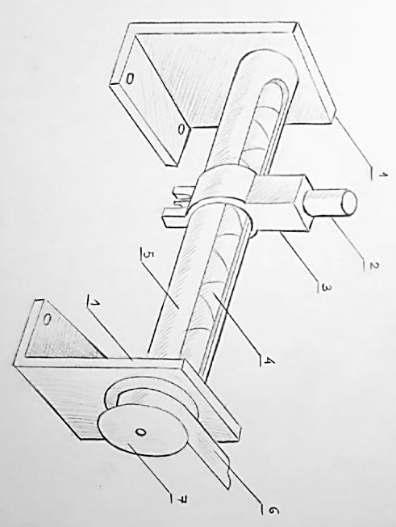
Рис. 3.3.1. Конструкция распределения нити на бабину.

Конструкция второго узла (рис. 3.3.2.) также проста в изготовлении и состоит из мотора-редуктора (1) и 7 напечатанных деталей: рычаг-двигателя (2), катушечные диски (3), сердечник катушки (4), шкив для ременной передачи (5) и подставок для поддержки катушек (6).
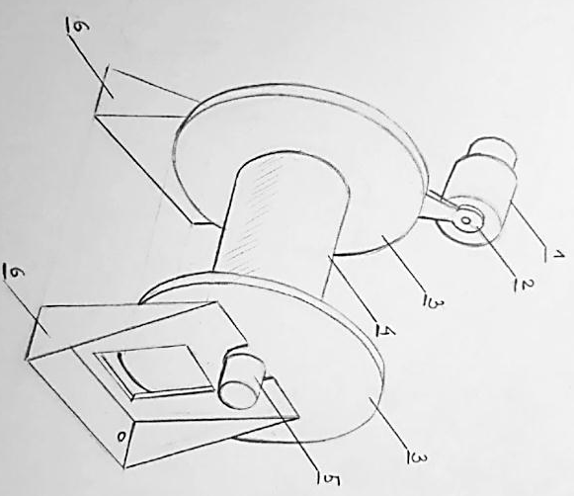
Рис. 3.3.2. Конструкция катушечного вала.

3.4 Разработка дизайна оборудования

Дизайн самого оборудования является очень важной составляющей проекта и определяет успех нового продукта, потому что обычный покупатель покупает тот товар, который привлекателен внешне. Он определяет формальные качества промышленного оборудования, таких как внешний вид, структурные и функциональные особенности.
Так дизайн оборудования решает четыре основных задач:
- Удобство работой за оборудованием
Практичность использования и простота работы за экструдером имеет огромное значение. При этом он должен быть безопасным и понятным. Дизайн должен учитывать суть всех возможных типов взаимодействия, для каждого из которых можно проработать отдельное дизайнерское решение.
- Удобное обслуживание
Этот параметр очень важен для экструдера, так как нуждается в техническом обслуживании и ремонте. Все комплектующие должны нести информацию о правильности обслуживания.
- Внешний вид оборудования
Эстетичный и привлекательный дизайн экструдера должен ассоциироваться с имиджем. Он способен зрительно дифференцировать оборудование среди прочих и привлечь внимание.
- Снижение затрат на сборку и продажу оборудования
При правильном подборе комплектующих, материалов, из которых изготавливается корпус оборудования, учитывай факторов касающихся дизайна, можно избавиться от ненужных затрат при создании нового облика экструдера. [32]
Таким образом, был разработан дизайн, который решает все поставленные задачи. Он основан на таком виде дизайна, как хай-тек. Это современный стиль, который отличается своей функциональностью, четкими прямыми линиями, качественным материалом, блеском металла, децентрированного освещением, четкого обращения к био-теку. Само название хай-тек переводится как «высокие технологии». Это потому что при его создании часто используются инновации. Такой дизайн экструдера обеспечивает его удобство и функциональность.
За основу взят металлический корпус из светлой отполированной стали с накладками из пластика холодного зеленого цвета. Также была использованы неоновые краски для нанесения линий на корпусе. Такой дизайн сочетает в себе практичность, эстетику, экономию на материалах и простоту в эксплуатации. С дизайном и 3D моделью экструдера можно ознакомиться в П.1.
Также была разработана логотип оборудования, как отличительный знак, и соответствующая упаковка, удачный дизайн которых соответствует концепции оборудования, а также лаконичен, уместен, запоминающийся и легко адаптируемый. [33] С логотипом и дизайном упаковки можно ознакомиться в П.3. За основу для логотипа было взято сокращённое обозначение получаемого сырья – филамента.

3.5 Технологический процесс изготовления оборудования
№ | Описание операции | Оборудование и инструменты | Материалы | Примечания
1 | Проектирование экструдера
1.1 | Проектирование чертежей экструдера | Компьютер, программа трехмерного проектирования КОМПАС-3D
1.2 | Проектирование 3-D втулки и загрузочной воронки | Компьютер, программа 3-D моделирования Rhinoceros (Rhino)
2 | Операции по подготовки комплектующих к сборке
2.1 | Создание в материале 3-D модели загрузочной воронки и опоры | 3-D принтер XTLW | ABS пластик
2.2 | Подготовка ниппеля
2.2.1 | Обрезка | Труборез по металлу | Труба из черного металла 1/2" 1м | Необходимо обрезать заготовку под 500мм
2.2.2 | Сверление отверстия | Сверлильный станок Jet настольный JDP-8L, сверло по металлу Ø10 мм, УШМ по металлу EG WS 2200-230DMS, круг отрезной по металлу (230х22х2 мм) Вихрь |  | В полученной заготовке ниппеля необходимо сделать отверстие размером 15х50 мм
2.2.3 | Нарезка резьбы | Набор метчиков и плашек M3-M12 TOPEX |  | На обоих концах заготовки делаем внешнею резьбу
2.3 | Подготовка сопла
2.3.1 | Сверление отверстия | Сверлильный станок Jet настольный JDP-8L, сверло по металлу Ø1,7 мм | Заглушка на трубу 1/2” латунная | Сквозное отверстие по центру
2.3.2 | Нарезка резьбы | Набор метчиков и плашек M3-M12 TOPEX |  | В отверстии заглушки сделать внутреннею резьбу
2.4 | Фрезерование концовика шнека | Станок фрезерный STALEX MUF200 SERVO | Сверло по дереву спиральное MATRIX  16х460мм | Необходимо концовик сверла подогнать под заданные параметры для подключения его к двигателю корпуса электро-мясорубки
3 | Сборка оборудования
3.1 | Установка шнека |  |  | Закрепление с двигателем корпуса электро-мясорубки
3.2 | Сборка зоны нагревания |  |  | Ручная сборка и установка ниппеля, заглушки, сопла и нагреватель с термопарой
3.3 | Установка термо-защиты |  | Муллитокремнеземистая вата | Необходимо изолировать термо-защитой нагревательный элемент
3.4 | Установка загрузочной воронки |  | Переходная воронка | Необходимо прикрепить воронку к отверстию ниппеля
3.5 | Установка корпуса |  | Корпус экструдера | Корпус устанавливается поверх всего механизма
4 | Установка электроники |  | Провода подключения, плата Arduino, USB-провод | Согласно схеме подключения электроники
5. | Упаковка оборудования |  | Упаковка
6. | Складирование |  |  | Произведенный экструдер относят на складское помещение на хранение до его реализации

3.6 Сравнительная характеристика проектируемого и промышленного экструдера

В отличие от промышленных аналогов, проектируемое оборудование по вторичной обработке материалом имеет ряд преимуществ:
- Вторичная переработка большинства видов пластмасс;
- Возможность изготовления композиционного материала на основе полимера с добавлением древесной муки, металлического порошка, волокна, стекла;
- Скорость вращения шнека до максимальной скорости (250 об/мин);
- Максимальная температура нагрева цилиндра стандартного экструдера составляет 1200°C;
- Низкая цена по сравнению с промышленными установками.
Отличие проектируемого оборудования от типичных промышленных аналогов можно посмотреть в табл. 3.6.1.
Таблица 3.6.1

Сравнительная характеристика проектируемого оборудования
с промышленным аналогом «FilaBot EX2»

Характеристика | ЭКСТРУДЕР «FIL.19» | ОДНОШНЕКОВЫЙ ЭКСТРУДЕР «FilaBot EX2»
Производительность | 50-90 м/час | 30-80 м/час
Рабочая температура | 0-450 °С | 0-350°С
Диапазон вращения двигателя |  | 0-35 об/мин
Перерабатываемый материал | ABS, PLA, HIPS, PETE,HDPE,LDPE, PP, PS | ABS, PLA, HIPS гранулы и красители
Качество получаемых нитей | Высокое
Возможность получать композиционные материалы | Возможно добавление в полимер древесной муки, металлического порошка, волокна, стекла | Нет
Встраиваемость в технологические линии | Есть возможность | Нет
Обслуживание | Не дорогое | Дорогое

4. ЭКОНОМИЧЕСКАЯ ЧАСТЬ

Целью данного раздела является выявления себестоимости и отпускной цены проектируемого экструдера с учетом стоимости конструктивно-технологической документации. Данное оборудование предлагается для использования в лабораториях 3D печати, организациях занимающихся 3D прототипированием и эксплуатацией частными лицами у себя на дому.
В отличии от обычных примитивных и маломощных промышленных аналогов, данный портативный экструдер имеет ряд преимуществ:
- Вторичная переработка большинства видов пластмасс;
- Возможность изготовления композиционного материала на основе полимера с добавлением древесной муки, металлического порошка, волокна, стекла;
- Использование унифицированных деталей в сборке оборудования, что обеспечивает их взаимозаменяемостью;
- Максимальная температура нагрева цилиндра проектируемого экструдера составляет 1200 °C, в отличии от стандартных с температурой нагрева до 400 °C.

4.1 Фотография рабочего времени

В проектировании и изготовлении оборудования приняли участие три категории персонала: руководитель, технолог, дизайнер. Для определения фактических затрат времени каждого из них на проект использован метод фотографии рабочего дня, где отдельно рассмотрена затрата времени на разработку КТД и время на изготовление оборудования. В таблице 4.1.1 подробно расписаны результаты фотографии рабочего времени.

Таблица 4.1.1
Фотография рабочего времени

Наименование  операции (работ) | Время, затраченное на  выполнение операции (работы), ч. | Категория  персонала
I. Разработка конструкторско-технологической документации
Разработка технического задания | 8 ч. | Руководитель
Разработка дизайна | 16 ч. | Дизайнер
Разработка схемы | 8 ч. | Руководитель
Разработка технической карты | 16 ч. | Технолог «1»
Разработка чертежей | 16 ч. | Технолог «1»
Разработка 3D деталей | 16 ч. | Технолог «1»
Итого: | 80 ч.
II. Изготовление оборудования
Подготовка деталей | 32 ч. | Технолог «2»
Сборка оборудования | 40 ч. | Технолог «2»
Подключение электроники и управления | 16 ч. | Технолог «2»
Итого: | 88 ч.
Всего: | 168 ч.

Трудоемкость проекта составляет 21 рабочий день, что можно оценить как достаточно короткий период. Из таблицы 5.1 мы видим, что больше времени уходит на непосредственное изготовление оборудования, а не на разработку КТД. Причём наиболее задействован в работе технолог «2», потому что подготовка деталей и сборка оборудования очень трудоемкий процесс, который требует много времени на реализацию. Так как похожих аналогов данной схемы оборудования нет, то некоторые основные детали, такие как гильза, нагревательный элемент, термозащита, термопара и корпус оборудования, изготавливаются индивидуально.

4.2 Штаты и фонд оплаты труда персонала

С целью определения графика работы и эффективного фонда рабочего времени использована формула 1:
Т_{эф} = Т^{ср}_{см} · Т^{дн}_{эф}, (1)
где Т^{ср}_{см} - средняя продолжительность рабочей смены, ч. ;
Т^{дн}_{эф} - эффективный фонд рабочего времени, дн.
В данном проекте выбран пятидневный рабочий график, что составляет 23 рабочих дня в месяц, по восемь часов каждый день, тогда
Т_{эф} = 8 · 23=184 ч.
Фонд оплаты труда зависит от уровня установленных окладов сотрудников и времени их работы в проекте, и определен по формуле 2.
ФОТ = С_{тариф} · Т_{раб} , (2)
где С_{тариф} - часовая тарифная ставка, руб./ч.;
Т_{раб} - время работы (трудоемкость), ч.
Таким образом, формирование фонда заработной платы представлена в таблице 4.2.1.

Таблица 4.2.1
Численность и фонд заработной платы персонала

Должность | Численность, чел. | Месячный оклад, руб. | Часовая  тарифная  ставка,  руб./ч. | Затраты времени,  ч./шт. | Фонд заработной платы, руб.
1. Разработка КТД
1. Руководитель  2. Технолог  3.Дизайнер | 1  1  1 | 23 000  19 320  18 400 | 125  105  100 | 16  48  16 | 2 000  5 040  1 600
Итого: | 3 | 60 720 | 330 | 80 | 8 640
2. Изготовление изделия
1. Технолог | 1 | 19 320 | 105 | 88 | 9 240
Итого: | 1 | 19 320 | 105 | 88 | 9 240
Всего: | 4 | 80 040 | 435 | 168 | 17 880

Так как у руководителя больше опыта, знаний и навыков работы с проектированием оборудования, его часовая ставка выше, чем у остальных работников, но по времени он работает меньше, чем любой из технологов. Так получаем, что больше фонд заработной платы не у руководителя, а у технологов, которые принимали значительно больше времени в создании проекта, хотя их часовая ставки и меньше, чем у руководителя.
Таким образом, в данном проекте на заработную плату персонала влияет его занятость по времени в данном проекте. Фонд оплаты труда низкий, что объясняется невысокими тарифными ставками занятого в проекте персонала.

4.3 Капитальные вложения и амортизация оборудования

Капитальные вложения – совокупность затрат, которые направлены на обновление основных фондов. Для проектирования и изготовления экструдера нам понадобилось некоторое оборудование, которое представлено в таблице 4.3.1.

Таблица 4.3.1
Стоимость оборудования

Наименование оборудования | Количество единиц, шт. | Цена за единицу, руб. | Стоимость оборудования, руб.
1. Разработка КТД
1. Ноутбук | 1 | 50 000 | 50 000
Итого: 1 | 1 | 50 000 | 50 000
2. Изготовление изделия
1. Сверлильный станок | 1 | 10 000 | 10 000
Итого: 1 | 1 | 10 000 | 10 000
Всего: 2 | 2 | 60 000 | 60 000

На основе стоимости оборудования и его нормативного срока службы рассчитаны амортизационные отчисления за фактическое время его использования по формуле (3):
, (3)
где А_{год} – амортизационные отчисления за год, руб.;
С_{оборуд.} – стоимость оборудования, руб.;
Н_{а} – норма амортизации за год, %.
(4)
где Т_{норм} – нормативный срок службы оборудования, лет.
, (5)
где t – трудоемкость изготовления изделия, ч. ;
Т_{эф} – эффективный фонд времени работы за месяц, ч.
Таким образом, получаем:

- для ноутбука:
= 20%,
= 10 000 руб.,
= 688,4 руб.

- для сверлильного станка:
= 20%,
= 2 000 руб.,
= 137,7 руб.

Так в таблице 4.3.2 наиболее подробно и наглядно расписаны полученные результаты расчетов.

Таблица 4.3.2
Амортизационные отчисления

Перечень оборудования | Стоимость единицы оборудования, руб. | Нормативный срок службы, лет | Норма амортизации, % | Годовые амортизационные отчисления, руб. | Амортизационные отчисления за фактическое время использования, руб. | Количество единиц оборудования, шт. | Общая сумма амортизационных отчислений, руб.
1. Разработка КТД
Ноутбук | 50 000 | 5 | 20 | 10 000 | 688,4 | 1 | 688,4
Итого: | 50 000 | 5 | 20 | 10 000 | 688,4 | 1 | 688,4
2. Изготовление изделия
Сверлильный станок настольный | 10 000 | 5 | 20 | 2 000 | 137,7 | 1 | 137,7
Итого: | 10 000 | 5 | 20 | 2 000 | 137,7 | 1 | 137,7
Всего: | 60 000 |  |  | 12 000 | 826,1 | 2 | 826,1

В проекте задействовано две единицы оборудования, средний срок службы которых 5 лет. Оно необходимо для полноценной работы персонала, чтобы наиболее быстро и качественно создать экструдер. Стоимость оборудования не велика, время его использования в рамках проекта мало, поэтому и амортизационные отчисления низкие.

4.4 Потребность в материальных ресурсах

Для создания, как проекта экструдера, так и изготовления самого оборудования потребуется ряд материальных ресурсов от канцтоваров, до деталей и электроники. Расчет потребности материалов для конструктивно-технологической документации приведен в таблице 4.4.1.

Таблица 4.4.1
Расход материалов на разработку
конструкторско-технологической документации

Наименование  материала | Единицы  измерения | Норма расходов | Цена за  единицу, руб. | Стоимость  материала  на 1 комплект КТД, руб.
- Бумага  - Линейка  - Ручка  - Карандаш  - Ластик  - Акварель  - Кисти  - Диск (дискета)  - Папка  - Файлы | упаковка,  шт.,  шт.,  шт.,  шт.,  упаковка,  шт.,  шт.,  шт.,  упаковка. | 1  1  6  6  3  1  2  2  2  1 | 100  20  20  20  10  300  50  20  10  50 | 100  20  120  120  30  300  100  40  20  50
Всего: |  |  |  | 900

А расчет в потребности материалов на непосредственное изготовление оборудования приведен в таблице 4.4.2.
Таблица 4.4.2
Смета расхода материалов на изделие

Наименование  материала | Единица  измерения | Норма расходов | Цена за  единицу, руб. | Стоимость  материала  на одно  изделие, руб.
1. Двигатель  2. Редуктор  3.Блок управления и электроники  4. Шнек  5.Накидная гайка  6.Гильза стальная  7.Нагревательный элемент  8.Термоизоляция (мулитокремнезем)  9.Сопло  11. Корпус  12. Болт М1,6-6gx9  13. Болт М3-6gx12  14. Болт М4-6gx37,5  15. Болт М5-6gx19,5  16.Втулка пластиковая  17.Гайка М3-6Н  18.Гайка М4-6Н  19.Подшипник шариковый рад.-упор. однорядовый  20. Плата Arduino  21. Термопара | шт.,  шт.,  шт.,  шт.,  шт.,  шт.,  шт.,  шт.,  шт.,  шт.,  упаковка,  упаковка,  упаковка,  упаковка,  шт.,  упаковка,  упаковка,  шт.,  шт.,  шт. | 1  1  1  1  1  1  1  1  1  1  0,6  0,3  0,6  0,6  1  0,5  0,5  1  1  1 | 1 900  900  500  400  100  100  800  100  50  2 000  30  30  30  30  45  25  25  80  200  200 | 1 900  900  500  400  100  100  800  100  50  2 000  5  10  5  5  45  5  5  80  200  200
Всего: |  |  |  | 7 400

Расход материалов на разработку КТД незначителен, так как необходимо не большое количество чертежей и эскизов оборудования по сравнению с проектированием, к примеру, ювелирных гарнитуров. Все чертежи выполняются также не от руки, а в специальных программах на компьютере, что облегчает процесс их создания и уменьшает время проектирования экструдера.
Значительно низкая цена расходов материала на изделие обусловлено уникальной сборкой оборудования из унифицированных деталей, которые можно найти с легкость в любом строительном магазине за невысокую цену, что является одним из достоинств проекта и не встречается ни у одного промышленного аналога. Также недорогой нагревательный элемент высокой мощности, который изготовили на заказ, обошелся гораздо дешевле маломощных, хрупких промышленных хомутовых аналогов, которые представлены на рынке от 2 000 рублей за штуку.

4.5 Себестоимость проектных работ и оборудования

Чтобы рассчитать себестоимость проекта с изготовлением опытного образца оборудования, необходимо составить смету затрат (табл. 4.5.1).

Таблица 4.5.1
Смета затрат проекта

Элементы  затрат | Изготовление  КТД |  | Изготовление  оборудования
 | затраты, руб. | структура, % | затраты, руб. | структура, %
1.Материальные затраты  2. Средства на оплату труда  3.Амортизация оборудования  4. Прочие затраты | 900  8 640  688,4  7 793 | 5  48  3,8  43,2 | 7 400  17 880  137,7  11 940 | 19,8  47,8  0,4  32
Полная  себестоимость | 18 022 | 100 | 37 358 | 100

Прочие затраты включают в себя:
- Отчисления во внебюджетный фонд (30,2% от ЗП);
- Аренда помещения (10 000 руб./мес., 54руб./ч.);
- Прочие не учтённые затраты (10% от ЗП).
Так для изготовления КТД прочие затраты составляют:
- Отчисления во внебюджетный фонд:
8 640 * 0,302 = 2609 руб.
- Аренда помещения:
54 * 80 = 4 320 руб.
- Не учтённые затраты:
8 640 * 0,1 = 864 руб.
Таким образом, получаем: 2609+4 320+864=7 793 руб.
Так для изготовления оборудования прочие затраты составляют:
- Отчисления во внебюджетный фонд:
17 880 * 0,302 = 5 400 руб.
- Аренда помещения:
54 * 88 = 4 752 руб.
- Не учтённые затраты:
17 880 * 0,1 = 1 788 руб.
Таким образом, получаем: 5 400 +4 752 +1 788=11 940 руб.
Наибольшую долю в структуре себестоимости на КТД составляют средства на оплату труда, поэтому процесс проектирования оборудования можно охарактеризовать, как трудоемкий. Он имеет аналитический и поисковый характер, требует времени на исследовательскую работу. В структуре себестоимости изготовления оборудования также наибольший удельный вес отмечен по статье «Средства на оплату труда», что объясняется еще неотлаженной сборкой обрудования, требующей дополнительного времени. В целом себестоимость можно оценить как не высокую.
Так себестоимость оборудования составляет 55 380 рублей. Это обеспечивается, прежде всего, эффективностью работы персонала и использованием унифицированных недорогих, но качественных деталей.
Также себестоимость оборудования в дальнейшем можно уменьшить благодаря оптовым закупкам деталей и продажи расходного материала – нитей 3D печати, производимых на этом оборудовании.
В дальнейшем, при получении первой прибыли, можно будет внедрить в продажу оборудования систему скидок для различных категорий населения, что привлечет внимание к новой продукции на рынке.

4.6 Основные технико-экономические показатели проекта

Для вычисления оптовой цены на экструдер, по которой в дальнейшем будет продаваться оборудование воспользуемся формулой 6.
Ц_{опт} =С_{п} + П, (6)
где Ц_{опт} – оптовая цена, руб.;
С_{п} – полная себестоимость, руб.;
П – прогнозируемая прибыль, руб. (50%).
После чего оптово-отпускная цена оборудования, которая дополнительно включает в себя налог на добавленную стоимость (НДС), рассчитывается по формуле 7.
Ц_{опт. - отп.} = Ц_{опт} + НДС, (7)
где Ц_{опт. - отп.} – оптово-отпускная цена одного изделия, руб.;
НДС – налог на добавленную стоимость, руб. (20%).
Рентабельность продукции определена отдельно для КТД и на оборудование по формуле 8:
, (8)
В частности для проектирования КТД:
Ц_{опт} =18 002 + 9 011 = 27 033 руб.
Ц_{опт. - отп.} = 27 033 + 5 407 = 32 440 руб.
= 50%
В частности для сборки оборудования:
Ц_{опт} =37 358 + 18 679 = 56 037 руб.
Ц_{опт. - отп.} = 56 037 + 11 207 = 67 244 руб.
= 50%
Таким образом, получаем для проектирования и изготовления экструдера:
67 244 +32 440= 99 684 руб.
Все показатели проектируемой модели оборудования сводены в таблицу 4.6.1.
Таблица 4.6.1
Показатели проектируемой модели
Наименование  показателей | Значение показателя, руб.
 | КТД | Оборудование
- Трудоемкость, ч.  - Себестоимость, руб.  - Прибыль, руб.  - Оптовая цена, руб.  - Рентабельность, % | 80  18 022  9 010  27 032  50 | 88  37 358  18 679  56 037  50

На основании приведённых расчетов мы получили по сравнению с промышленными аналогами достаточно низкую оптово-отпускную цену в 90 882 рублей. В то время, как розничная цена аналогов партитивного экструдера на рынке составляет от 175 000 рублей. Благодаря унифицированным деталям, цены на которые значительно меньше, но качество ничуть не уступает, мы добились низких затрат на материальные нужды.
Данный проект подразумевает продажу, как проекта экструдера, так и непосредственно самого оборудования.
Проект можно оценить, как низко-затратный, не требующий высоких временных затрат и расходов на работы по проектированию и производству. При этом он позволил создать оборудование с рядом преимуществ по сравнению с существующими аналогами, которое позволит сэкономить производственные затраты. Данное оборудование целесообразно изготавливать небольшими партиями, чтобы зарекомендоваться на российском, а затем и на мировом рынке. Для начала планируется выпускаться 5 экземпляров оборудования в месяц. По мере роста спроса, будет повышаться и количество выпускаемого оборудования.
На нынешнем рынке продажи портативных экструдеров цены на оборудования значительно превышают цену на проектируемое оборудование. Так на примере экструдера «Filabot» от американской компании, которое наиболее популярно среди всего нынешнего оборудования, мы видим, что оптовая цена на него составляет 189 000 рублей, а розничная уже начиная от 377 000 рублей. [34]

5. БЕЗОПАСНОСТЬ ЖИЗНИДЕЯТЕЛЬНОСТИ

5.1 Анализ опасных и вредных производственных факторов

Некоторые неблагоприятные факторы производственной среды и трудового процесса могут оказаться причиной заболеваний и травм, оказывающих отрицательное влияние на здоровье человека, как физическое, так и психологическое. Это может проходить при различных условиях и обстоятельствах к различным последствиям, которые могут завесить от того или иного фактора и его отрицательных свойств на здоровье человека, возможности его опосредованного или даже прямого воздействия на организм, характер реагирования организма в зависимости от продолжительности и интенсивности воздействия данного фактора.
Производственные факторы, порождаемые производственной и трудовой деятельностью, не что иное, как частный случай факторов окружающей человека среды обитания и его деятельности. Их характер и результаты воздействия на организм человека в каждом случае конкретны и многовариантны, которые зависят от взаимодействия различных условий и обстоятельств.
На сегодняшний день по ГОСТу 12.0.003-2015 «Система стандартов безопасности труда (ССБТ). Опасные и вредные производственные факторы. Классификация» выделено из всех производственных факторов два наиболее важных общих типов отрицательно действующих производственных факторов – вредные производственные факторы (ВПФ) и опасные производственные факторы (ОПФ). Такое выделение достаточно неоднозначно, так как одни факторы могут изначально являться неблагоприятными для человека, а другие благоприятными или нейтральными при иных обстоятельствах, - а становятся ими только при определенных условиях, изменяя характер своего взаимодействия, что при определенных условиях вредные производственные факторы превращаются в опасные.
Помимо физических факторов, при работе со вторичной переработкой пластика могут возникнуть и опасные и вредные производственные факторы обладающие свойствами химического воздействия на организм человека. Некоторые вещества, выделяющиеся при переплавке полимера, могут взаимодействовать с организмом человека, что приводит к повреждению целостности тканей организма и (или) нарушение его нормального функционирования.
При работе с оборудованием прежде всего могут возникнуть опасные и вредные производственные факторы обладающие свойствами физического и химического воздействия на организм человека. Такие факторы подразделяются на следующие типичные группы:
- ОПФ и ВПФ, связанные с силами и энергией механического движения;
  - действие силы тяжести в тех случаях, когда оно может вызвать падение твердых, сыпучих, жидких объектов на работающего;
  - неподвижные режущие, колющие, обдирающие, разрывающие части твердых объектов, воздействующие на работающего при соприкосновении с ним;
- ОПФ и ВПФ, связанные с высокой температурой материала объектов производственной среды, которые могут вызвать ожоги тканей человека;
- ОПФ и ВПФ, связанные с загрязнением воздушной среды в зоне дыхания, то есть с аномальным физическим состоянием воздуха;
- ОПФ и ВПФ, связанные с электрическим током, вызываемым разницей электрических потенциалов.
Во избежание перечисленных вредных и опасных производственных факторов и защиты здоровья человека необходимо предусмотреть использование индивидуальных средств защиты: спецодежда, респиратор РПГ, перчатки устойчивые к химически активным веществам, суконные перчатки, очки защитные. Также нужно обеспечить рабочие место отдельным источником освещения с возможностью фиксации его, обеспечить максимальную изоляцию подвижных и нагревающихся частей механизмов. Обязательным условием также является регулярное проведение инструктажа сотрудников по охране труда и технике безопасности.

5.2 Общие требования по охране труда при работе на оборудовании

- К самостоятельному обслуживанию оборудования линии экструдирования допускаются лица, не моложе 18 лет, прошедшие медицинский осмотр, обучение, инструктаж и проверку знаний по вопросам охраны труда.
- Оператор обязан проходить инструктаж по охране труда (вводный, первичный на рабочем месте, повторный-не реже одного раза в квартал, внеплановый и целевой).
- Допуск оператора к самостоятельной работе допускается только руководителем структурного подразделения и оформляется распоряжением или приказом.
- Права оператора:
- рабочее место, соответствующее правилам и нормам по хране труда;
- инструктировании;
- обеспечение необходимыми средствами коллективной и индивидуальной защиты, санитарно-бытовыми помещениями и устройствами;
- получение достоверной информации о состоянии условий и охраны труда на рабочем месте.
5. Обязательства оператора:
- соблюдать требования правил и норм по охране труда;
- выполнять требования нормативных правовых актов, технических нормативных правовых актов и локальных нормативных правовых актов по охране труда, пожарной и промышленной безопасности, охране окружающей среды, эксплуатационных документов на эксплуатируемое оборудование, а также правил поведения в организации, в производственных, бытовых и вспомогательных помещениях, указания непосредственного руководителя;
- использовать средства индивидуальной защиты в соответствии с характером выполняемой работы;
- проходить в установленном законодательством порядке медицинские осмотры, подготовку, стажировку, инструктаж, повышение квалификации;
- немедленно сообщать руководителю или иному должностному лицу подразделения предприятия об обнаружении нарушений требований правил эксплуатации, технической безопасности, транспортных средств , неисправности оборудования, инструмента, приспособлений, средств защиты, электроустановок, об ухудшении состояния своего здоровья, о любой ситуации, угрожающей жизни или здоровью для себя и окружающих, несчастном случае на производстве;
- знать правила и иметь практические навыки оказания доврачебной медицинской помощи при несчастных случаях и приемы освобождения от действия электрического тока лиц;
- соблюдать правила личной гигиены.
6. Оператору не разрешается производить работы, находясь в состоянии алкогольного опьянения либо в состоянии, вызванном употреблением наркотических средств, психотропных или токсических веществ, а также распивать спиртные напитки, употреблять наркотические средства, психотропные или токсические вещества на рабочем месте или в рабочее время. Курить разрешается только в специально отведенных для этого местах.
7. Не допускается наличие у работников во взрывопожароопасных зонах мобильных телефонов, переговорных устройств и тому подобного не во взрывозащищенном исполнении.
8. Требования настоящей Инструкции являются обязательными. Оператор, не выполняющий требований настоящей Инструкции, привлекается к ответственности согласно действующему законодательству.

5.3 Инструкция по охране труда перед началом работы

- Перед началом работы необходимо надеть спецодежду и спецобувь, а при необходимости другие средства индивидуальной защиты (респиратор, защитные очки, перчатки и т. п.).
- Необходимо проверить индивидуальные защитные средства, освещение и средства пожаротушения.
- Осмотреть рабочее место, убрать с него все то, что может мешать работе.
- Перед работой необходимо убедиться в исправности механизмов оборудования, температуру подшипников, электродвигателей, нагрузку. При работе с электрооборудованием убедиться надежности защитного заземления.
- При сменной работе необходимо ознакомиться с результатами работы предыдущей смены, выяснить все имеющиеся технические неполадки в работе оборудования, их причины.
- Оператору не разрешается стоять против выходного отверстия винтовой части во время пуска, наладки и работы экструдера.
- Необходимо убедиться перед пуском оборудования в отсутствии посторонних предметов и исправности всех механизмов и приборов.

5.4 Инструкция по охране труда во время работы

- Вращающие части и механизмы должны быть ограждены со всех сторон.
- Во время работы за оборудованием запрещается:
- проталкивать смесь руками или какими - либо другими предметами в загрузочную воронку экструдера;
- производить пуск экструдера с забитой продуктом винтовой частью;
- прочищать отверстие выходной втулки при работающем экструдере;
- в процессе демонтажа выходного стакана находиться обслуживающему персоналу перед винтовой частью;
- производить разборку винтовой части при температуре выше 90 °С без термостойких рукавиц.
3. Приводные валы, редукторы, муфты, приводящие в движение шлюзовые затворы, должны быть надежно ограждены.
4. Если в шлюзовый затвор попадают посторонние предметы, необходимо сразу его изъять после отключения электродвигателя от электрической сети и полной остановки вращения шнека. Завал нории можно ликвидировать только после полной ее остановке специальным скребком.
5. Стационарные цепные транспортеры и шнеки должны быть заключены в прочные короба со съемными крышками, которые должны быть закрыты. Под съемними должны быть установлены предохранительные решетки.
6. Оператор, выполняющий техническое обслуживание оборудования, обязан находиться в спецодежде, головном уборе и иметь при себе термостойкие перчатки.
7. Затяжку гаек можно производить только стандартными ключами.

5.5 Инструкция по охране труда по окончанию работы

- Отключение оборудования и ожидание его полой остановки.
- Приборка рабочего места: убрать инструменты и приспособления, очистка станка от грязи и пыли, обработка смазкой трущихся частей станка, готовые детали и оставшийся материал убрать.
- Во время уборки использовать тряпки, ветошь сложить в специальный металлический ящик с крышкой и унести в специально отведенное место.
- Промыть руки теплой водой с мылом.
- О всех замеченных недостатках в работе оборудования сообщить сменному рабочему или мастеру.

5.6 Инструкция по охране труда в аварийных случаях

- При возникновении аварийной ситуации необходимо:
- прекратить все работы, не связанные с ликвидацией аварии;
- сообщить об аварии непосредственному руководителю;
- обеспечить вывод людей из опасной зоны, если есть опасность для их здоровья и жизни;
- если есть потерпевшие, принять меры по оказанию первой помощи;
- принять меры по предотвращению развития аварийной ситуации и воздействия травмирующих факторов на других лиц.
2. При возникновении пожара необходимо:
- вызвать подразделение ЧС;
- сообщить о происшедшем непосредственному руководителю;
- принять меры по тушению пожара имеющимися средствами пожаротушения. Применение воды и пенных огнетушителей для тушения находящегося под напряжением электрооборудования недопустимо. Для этих целей используются углекислотные и порошковые огнетушители.
3. При несчастном случае необходимо:
- немедленно безопасно прекратить работу;
- соблюдая личную безопасность освободить пострадавшего от действия травмирующего фактора;
- оказать первую доврачебную помощь, вызвать скорую медицинскую помощь (номер телефона 103);
- принять меры по предотвращению травмирования других лиц;
- сообщить о происшествии непосредственному руководителю или иному должностному лицу подразделения или предприятия (диспетчеру);
- сохранить обстановку происшествия и состояния оборудования таким, каким они были в момент происшествия, если это не угрожает жизни или здоровью окружающих или не приведет к аварии.
4. При травмах или внезапного заболевания необходимо вызвать на место происшествия медработника или отправить потерпевшего в ближайшую организацию здравоохранения.
5. Возобновление всех работ возможно только после устранения причин, которые привели к аварийной ситуации с разрешения непосредственного руководителя. [35]

ЗАКЛЮЧЕНИЕ

В ходе исследовательской работы были выполнены поставленные задачи в поисках схемы оборудования вторичной переработке большинства вида пластмасс в качественные материалы для 3D печати на FDM принтерах.
Были изучены и рассмотрены пластмассы различных маркировок, как обычные: PET; HDPE; PVC; LDPE; PP; PS; OTHER, так и специальные пластики для 3D печати: PLA; ABS; PETG; Nylon; FLEX; PC; экзотические пластики с добавлением деревянной муки, металлического порошка и т. п.; профессиональные пластики (PS/ABS, HIPS, PVA, восковые пластики, ASA, PP, POM, PMMA, пластики для чистки сопел, FPE). В результате чего, было установлено, что для переработки пластмасс в нити филамента в условиях небольшой лаборатории 3D-печати можно перерабатывать: пластики с маркировкой «1», «2», «4», «5»; основные виды пластмасс, кроме ABS; экзотические виды пластмасс; профессиональные пластмассы, кроме пластмасс, содержащих ABS. Переработка некоторых пластмасс требует более профессиональное оборудование, а также наличие мощной вытяжки. Поэтому на экструдере не рекомендуется перерабатывать такие пластики, как пластики с маркировкой «6», «7», ABS и пластики на его основе. Пластики с маркировкой «3» вообще под запретом переработки.
Также рассмотрены такие методы вторичной переработки пластмасс, как: механический, термический, физико-химический, биологический и депонирование. Установлено, что механический метод является самым эффективным. При этом в результате он обеспечивает повторное вовлечение материалов в производственном процессе, чем позволяет избежать лишних загрязнений окружающей среды. Есть два способа механического рециклинга: экструзия и инжекция, каждый из которых имеет свои достоинства и недостатки. При анализе двух этих методов можно сделать вывод, что наиболее эффективно будет вторично перерабатываться пластик экструзией, т. к. имеет такие плюсы, как: простота конструкции, не требует контроля параметров, которые могут повлиять на качество получаемого сырья (давления), возможность получать композитный материал. А приобретение гранулятора окупается в скорейшем времени. Экструдер в сочетании с малыми эксплуатационными расходами обладает высоким уровнем производительности. Установка и запуск оборудования также не требует особого труда. Также возможность регулирования различных параметров машины позволяет получать качественный материал различной толщины, которая необходима.
При изучении оборудования было рассмотрена классификация, конструкция и принцип работы экструдера. Они различаются по конструкции корпуса, способу регулировки и поддержки температуры, количеству шнеков, конструкции шнека и скорости вращения шнека. Схема оборудование состоит из таких комплектующих как: электродвигатель, редуктор, подшипниковый узел, загрузочное устройство, корпус, нагревательный элемент, шнек, экструзионная головка. Принцип действия заключается в последовательной пластификации и перемещении материала шнеком за счёт вращения шнека внутри цилиндра. В рабочей части экструдера обычно выделяют три зоны: загрузки, плавлении и дозирования. Такое разделение носит несколько условный характер. В зоне загрузки гранулы перерабатываемого пластика поступают в пространство между витками шнека и уплотняются. В зоне плавления полимер подправляется в местах соприкосновения к поверхности цилиндра, как результат пластифицируется, что обеспечивает смесительный эффект. Так спрессованный материал образует пробку и перемещается по шнеку и плавится за счет давления и сил трения. В зоне дозирования полимер приобретает более однородную структуру расплава, но еще включает и твердые частицы. В конце этой зоны расплав становится полностью однородной массой и продавливается сквозь формирующую головку.
Исследовав рынок производства промышленного экструдера, мы можем сказать, что выпуск данного оборудования актуальна и востребована. Основными экспортерами экструдеров на мировом рынке стали Китай (13,4%), США (8,98 %). А основными импортерами являются США (13,9%), Китай (11,3%). Россия же занимает 12 место по экспорту и 22 место по импорту оборудования в общем списке. На данный момент насчитано порядка 100 организаций, занимающихся продажей экструдеров в России, около 7 из которых его изготавливают. Сравнивая оборудования разных производителей, можно сказать, что по своей конструкции и производительности они похожи. Рабочая температура до 350 °С, чего вполне достаточно для переработки некоторых пластиков. Сейчас также можно встретить немало самодельных партитивных аналогов экструдеров. Это обусловлено тем, что дешевле покупать сырье для изготовления филамента, чем готовую продукцию. Одними из самых известных с доступной схемой сборки являются: экструдер Дейва Хаккенса, экструдер STRUdittle Бена Фишлера, экструдер Lyman Хью Люмана, экструдер Filastruder Тима Элмора и Аллена Хэйнсома. Всех их объединяет общий принцип работы, в основании которого лежит работа экструзивных установок. Все из выше рассмотренного оборудование по сравнению с промышленными аналогами имеет ряд преимуществ: дешевизна, получение недорогого расходного материала прямо на дому или в лаборатории, компактность оборудования, простота в эксплуатации и обслуживании.
С целью улучшения эффективности эксплуатации оборудования и качества полученной нити для 3D печати, были изучены основные его параметры температура и мощность. В ходе чего выбраны такие методы совершенствования, как:
- Использование унифицированных деталей, что обеспечивает их легкую взаимозаменяемость и низкую цену.
- Использование хомутового нагревательного элемента с фехралевой проволокой, заданного размера, высокой рабочей температурой до 1200 °С, стойкостью к воздействию окружающей среды, механической устойчивостью и долговечностью;
- Осуществление контроля нагрева цилиндров с помощью специальных датчиков – терморегулятора (термапара типа N (ТНН)), который обеспечивают высокую точность, достаточно широкий температурный диапазон измерений, высокую надежность, простату в обслуживании и низкую цену;
- Управление всей системой через компьютер, благодаря установке платы Arduino.
В дальнейшем также планируется:
- Непосредственная сборка самого обоудования и проведение эксперементов;
- Установить контроль толщины и профиля филамента на выходе при помощи прибора основанное на теневом методе в параллельном пучке. А также оснащен комплексом датчиков, которые будет осуществлять контроль над числом оборотов шнека, уровнем загрузки флекса, натяжения нити и её вытяжки;
- Обеспечение системой намотки нити 3D печати на бобину для удобства дальнейшего использовании на 3D принтере.
Как результат планируется получить оборудование, преимуществами которого будут:
- Вторичная переработка большинства видов пластмасс;
- Возможность изготовления композиционного материала на основе полимера с добавлением древесной муки, металлического порошка, волокна, стекла;
- Скорость вращения шнека до максимальной скорости (250 об/мин);
- Максимальная температура нагрева цилиндра стандартного экструдера составляет 1200°C;
- Низкая цена по сравнению с промышленными установками;
- Разработан паспорт на оборудование, с которым можно ознакомиться в П.6.

СПИСОК ИСПОЛЬЗОВАННЫХ ИСТОЧНИКОВ

- Панин В.Ф., Сечин А.И., Федосова В.Д. Экология: Общеэкологическая концепция биосферы и экономические рычаги преодоления Глобального экологического кризиса; обзор современных принципов и методов защиты биосферы: учебник для вузов. Под ред. В.Ф.Панина. – Томский политехнический университет. – Томск: Изд-во Томского политехнического университета, 2014. – 327 с.
- Ахметов И.Г. Молодой учёный / Иванова О.А., Реховская Е.О. // Утилизация и переработка пластиковых отходов. – 2015. - №21. – С. 53-54.
- Ф. Ла Мантия Вторичная переработка пластмасс/Ф. Ла Мантия (ред.); пер. с англ. под. ред. Г.Е. Заикова - СПб.: Профессия, 2006.- 400с.: ил.
- Черкасова Н. Г. Технология переработки отходов: учеб. пособие/ Черкасова Н. Г.- Красноярск: Изд-во Сибирский гос. унив. науки и технол. имени акад. М. Ф. Решетнева, 2017.- 84с.
- Грамотрицательные бактерии [Электронный ресурс]. - Режим доступа: https://ru.wikipedia.org/wiki/Ideonella_sakaiensis (дата обращения 24.03.2020)
- Захоронение отходов в полигоны: их виды и описание процесса [Электронный ресурс]. - Режим доступа: https://cleanbin.ru/terms/landfill (дата обращения: 24.03.2020)
- Панов Ю.Т., Чижова Л.А., Ермолаева Е.В. Современные методы переработки полимерных материалов. Экструзия. Литье под давлением : учеб. пособие / Ю. Т. Панов, Л. А. Чижова, Е.В. Ермолаева; Владим. гос. ун-т имени Александра Григорьевича и Николая Григорьевича Столетовых. – Владимир : Изд-во ВлГУ, 2013. − 128 с.
- Кудрявцева З.А., Ермолаева Е.В. Проектирование производств по переработке пластмасс методом экструзии: учеб. пособие к выполнению курсового и дипломного проектов / Владим. гос. ун-т. Владимир, 2003. 96 c.
- Литьё пластмасс под давлением [Электронный ресурс]. - Режим доступа: https://ru.wikipedia.org/wiki/Литьё_пластмасс_под_давлением (дата обращения: 6.04.2020)
- Ким В.С. Теория и практика экструзии полимеров. - М.: Химия, КолосС, 2005. – 568с.: ил.
- Раувендаль К. Экструзия полимеров. (ред.); пер. с англ. под. ред. А.Я. Малкин – СПб.: Профессия, 2010. – 768с.: ил.
- Ахметов И.Г. Молодой учёный / Сырокоренский И.С. // Анализ конструкций современных экструдеров российского производства. – 2018. - №31. – С. 36-39.
- Экструзия. Экструдеры. Экструзионные линии. [Электронный ресурс]. - Режим доступа: https://ence-gmbh.ru/polymer_description_and_processing/extruding_machines/ (дата обращения: 8.04.2020)
- Привод экструдера [Электронный ресурс]. - Режим доступа: https://plastinfo.ru/information/glossary/l17/802/ (дата обращения: 8.04.2020)
- Импорт и экспорт экструдеров. [Электронный ресурс]. - Режим доступа: https://trendeconomy.ru/data/commodity_h2/TOTAL (дата обращения: 20.04.2020)
- Осипова О.Е. Наука за рубежом / Осипова О.Е. // Переработка пластмасс: оценка рынка и перспектив. – 2018. - № 75. – С. 17-20.
- Direct INDUSTRY. Перечень продаж экструдеров в России. [Электронный ресурс]. - Режим доступа: https://www.directindustry.com.ru/proizvoditel-promyshlennyj/ekstruder-73599.html (дата обращения: 20.04.2020)
- Пластикс Каталог. Перечень продаж экструдеров в России. [Электронный ресурс]. - Режим доступа: https://catalog.plastics.ru/?utm_source=yandex&utm_medium=cpc&utm_term=producers&utm_campaign=search&yclid=1732551694256214398 (дата обращения: 20.04.2020)
- Экструдер модели BP-8176-AT. [Электронный ресурс]. - Режим доступа: https://dgbaopin.en.alibaba.com/ru_RU/company_profile.html?spm=a2700.icbuShop.88.30.562e4ab2v7NqbP (дата обращения: 20.04.2020)
- Экструдер Filabot Original. [Электронный ресурс]. - Режим доступа: https://www.filabot.com/collections/ex2-extruder/products/filabot-original-ex2 (дата обращения: 20.04.2020)
- Экструдер SJ25/30. [Электронный ресурс]. - Режим доступа: http://plasttek.net/odnoshnekovyie-ekstruderi-serii-sj-pe-pp-abs/ (дата обращения: 20.04.2020)
- Экструдер Дейва Хаккенса. [Электронный ресурс]. - Режим доступа: https://davehakkens.nl/ (дата обращения: 27.04.2020)
- Экструдер STRUdittle Бена Фишлера. [Электронный ресурс]. - Режим доступа: http://www.3dindustry.ru/article/1159/ (дата обращения: 27.04.2020)
- Экструдер Lyman Хью Люмана. [Электронный ресурс]. - Режим доступа: https://3deshnik.ru/blogs/akdzg/obzor-ekstrudera-prutka-dedushki-limana-v5 (дата обращения: 27.04.2020)
- 25. Оптимизация технологического оборудования предприятия. [Электронный ресурс]. - Режим доступа:
- https://cyberleninka.ru/article/n/optimizatsiya-tehnologicheskogo-oborudovaniya-predpriyatiya-sovershenstvovanie-proizvodstvennogo-potentsiala-promyshlennogo/viewer (дата обращения: 30.04.2020)
- Температурный режим экструдера. [Электронный ресурс]. - Режим доступа: https://plastinfo.ru/information/articles/92/ (дата обращения: 30.04.2020)
- Соотношение оборотов шнеков и дозатора. [Электронный ресурс]. - Режим доступа: http://www.100panel.ru/publ/7-1-0-23(дата обращения: 30.04.2020)
- Дефекты в процессе 3Dпечати на FDM 3D принтерах. [Электронный ресурс]. - Режим доступа: https://getfab.ru/post/607/ (дата обращения: 4.05.2020)
- Электронагрев. Каталог хомутовых нагревателей. [Электронный ресурс]. - Режим доступа: https://electro-nagrev.ru/catalog/promyshlennye_nagrevateli/homutovye-nagrevateli/ (дата обращения: 4.05.2020)
- О термопарах: что это такое, принцип действия, подключение, применение. [Электронный ресурс]. - Режим доступа: https://asutpp-ru.turbopages.org/s/asutpp.ru/termopary.html (дата обращения: 4.05.2020)
- Методы контроля качества толщины нити. [Электронный ресурс]. - Режим доступа: https://diext.ru/2019/11/18/1875/ (дата обращения: 4.05.2020)
- Роль промышленного дизайна в создании продукта для рынка электроники. [Электронный ресурс]. - Режим доступа: https://habr.com/ru/company/promwad/blog/244067/ (дата обращения: 15.05.2020)
- Эйри Д. Логотип и фирменный стиль. Руководство дизайнера. 2-е изд. —СПб.: Питер, 2016. — 224 с.: ил.
- Бородина Н. С., Разработка экономической части дипломного проекта / Н.С. Бородина, Е.В. Сизых. – Кострома: КГТУ, 2006 – 10 с.
- ГОСТ 12.0.003-2015 Система стандартов безопасности труда (ССБТ). Опасные и вредные производственные факторы. Классификация. – Введ. 2017-03-01.- М.: Стандартинформ, 2017. – 23 с.

Приложение 1

Дизайн корпуса экструдера «FIL-19»

На рис. П1.1. представлен разработанный дизайн оборудования, который внешне выполнен в стиле хай-тек, что выделяет это оборудование среди всех остальных аналогов. Также он обеспечивает удобство обслуживания и работу за ним. Также изготовление такого корпуса недорогое, за счет использования недорогих, но качественных материалов.

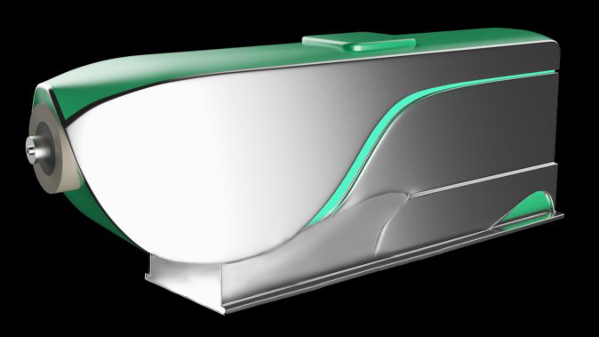
Рис. П1.1. Дизайн корпуса экструдера «FIL-19».

Приложение 2

«Схема конструкции экструдера»

На рис. П.2.1. и П.2.2. представлены принцип сборки и обозначены комплектующие.

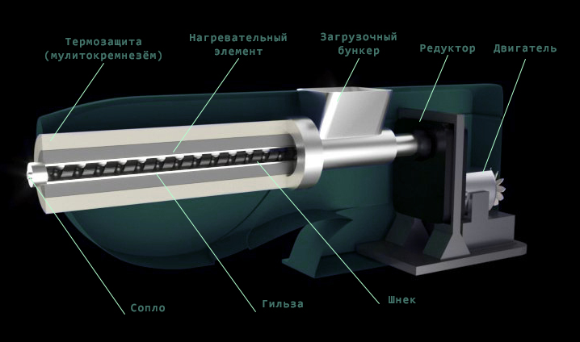
Рис. П.2.1. 3D схема конструкции экструдера «FIL-19»..

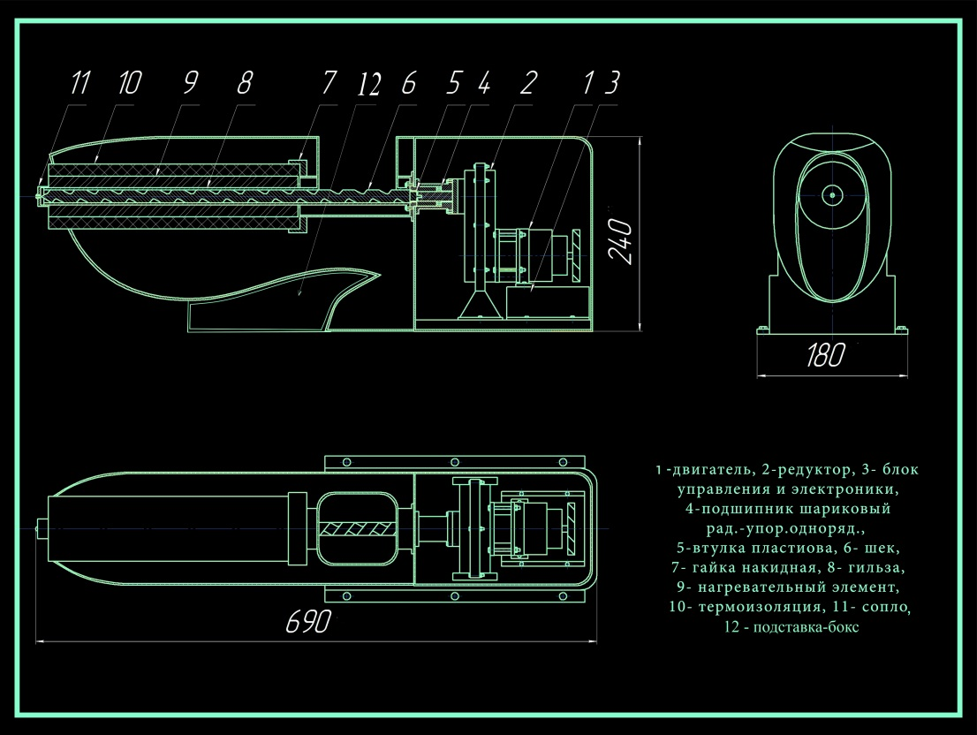
Рис. П.2.2. Чертеж схема конструкции экструдера «FIL-19»..

Приложение 3

Разработка логотипа и упаковки экструдера «FIL-19»

Разработанный логотип оборудования (рис. П.3.1. и П.3.2), как отличительный знак, и соответствующая упаковка (рис. П.3.3. и П.3.4), удачный дизайн которых соответствует концепции оборудования, а также лаконичен, уместен, запоминающийся и легко адаптируемый.

Рис. П3.1. Логотип экструдера «FIL-19».

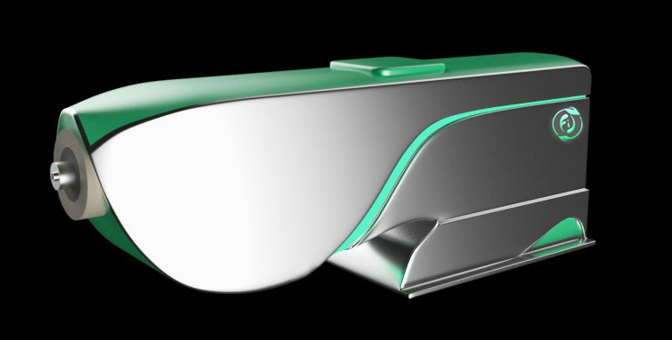
Рис. П3.2. Логотип экструдера «FIL-19».

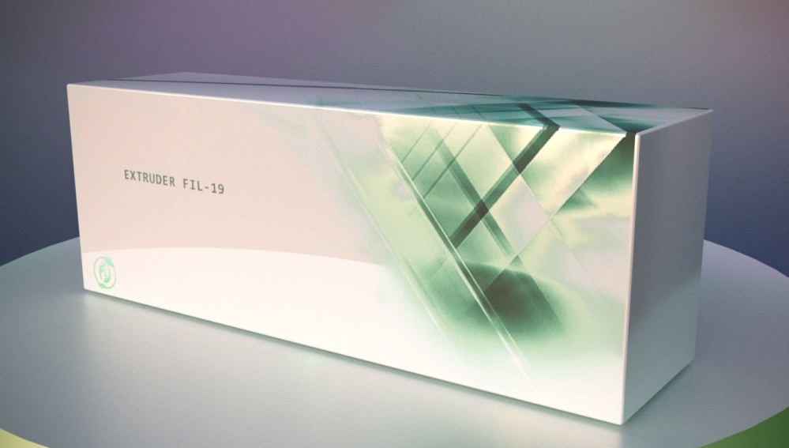
Рис. П3.3. Упаковка экструдера «FIL-19».

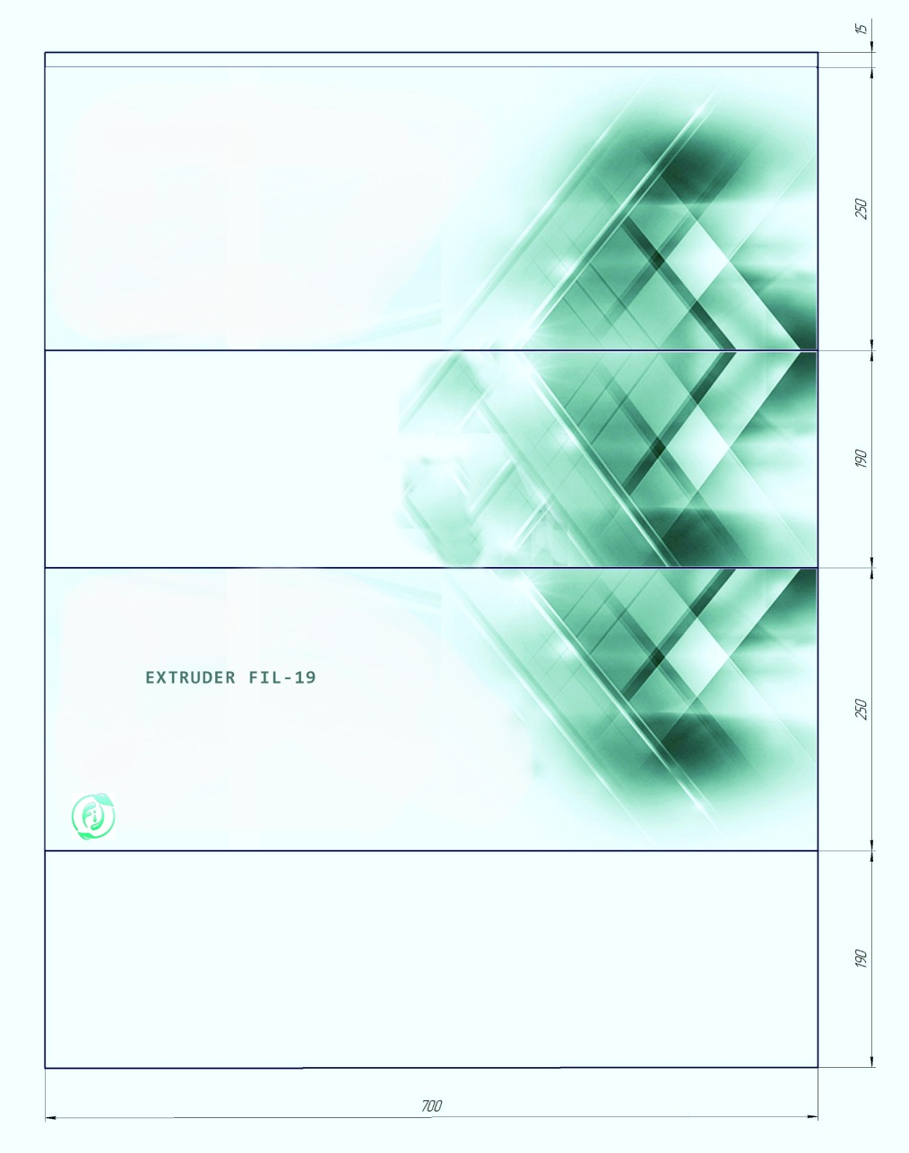
Рис. П3.4. Упаковка экструдера «FIL-19».

Приложение 4
Разработка рекламного буклета экструдера «FIL-19»

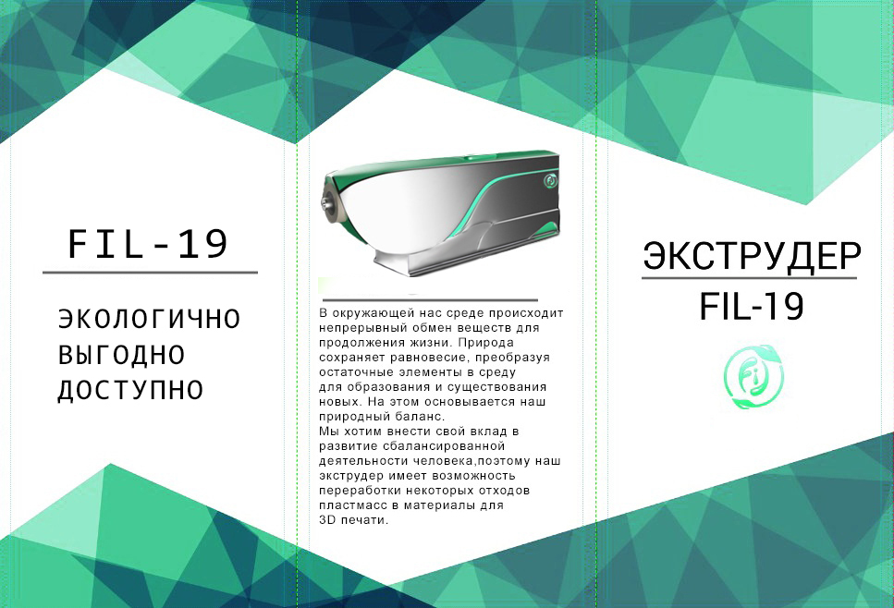
Рис. П.4.1. Внешняя сторона рекламного буклета

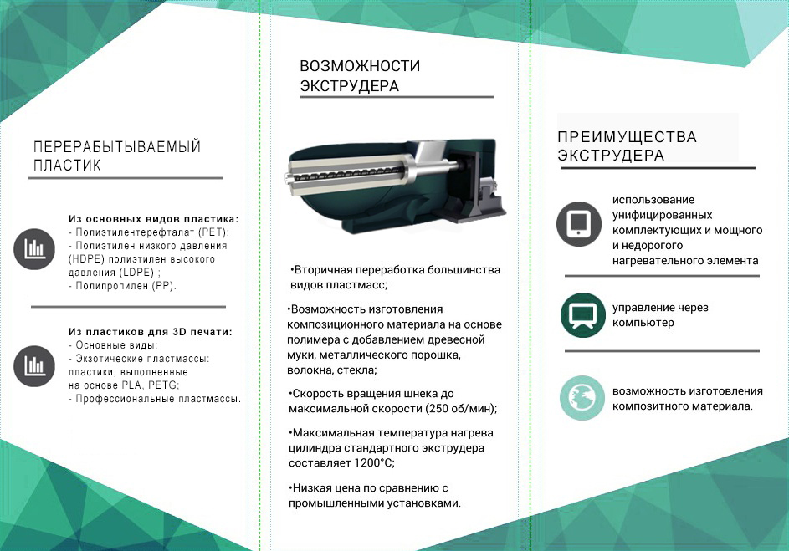
Рис. П.4.2. Внутренняя сторона рекламного буклета

Приложение 5

Чертеж экструдера «FIL-19»
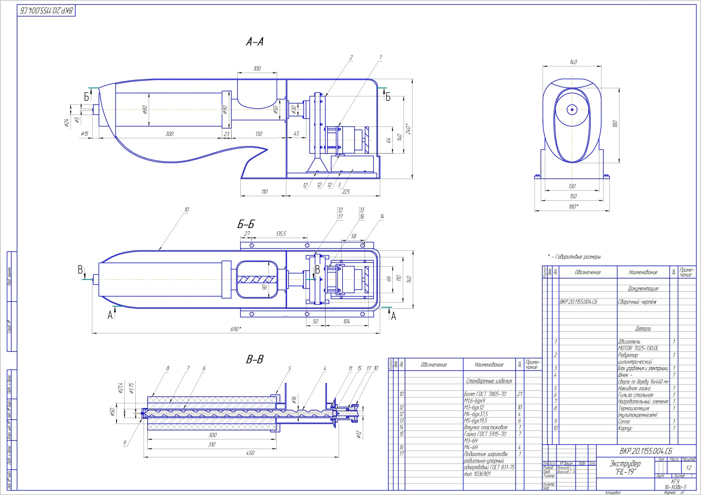
Рис. П.5.1. Чертеж экструдера «FIL-19»

Приложение 6
Схема управления экструдера «FIL-19»

На схеме (рис. П5.1.) показано подключение всех систем к компьютеру. Она состоит из основных элементов привода, загрузочного бункера, шнека, гильзы, нагревательного элемента, сопла и компьютера управления. Также установлен дополнительный вентилятор охлаждения, система намотки на бобину.
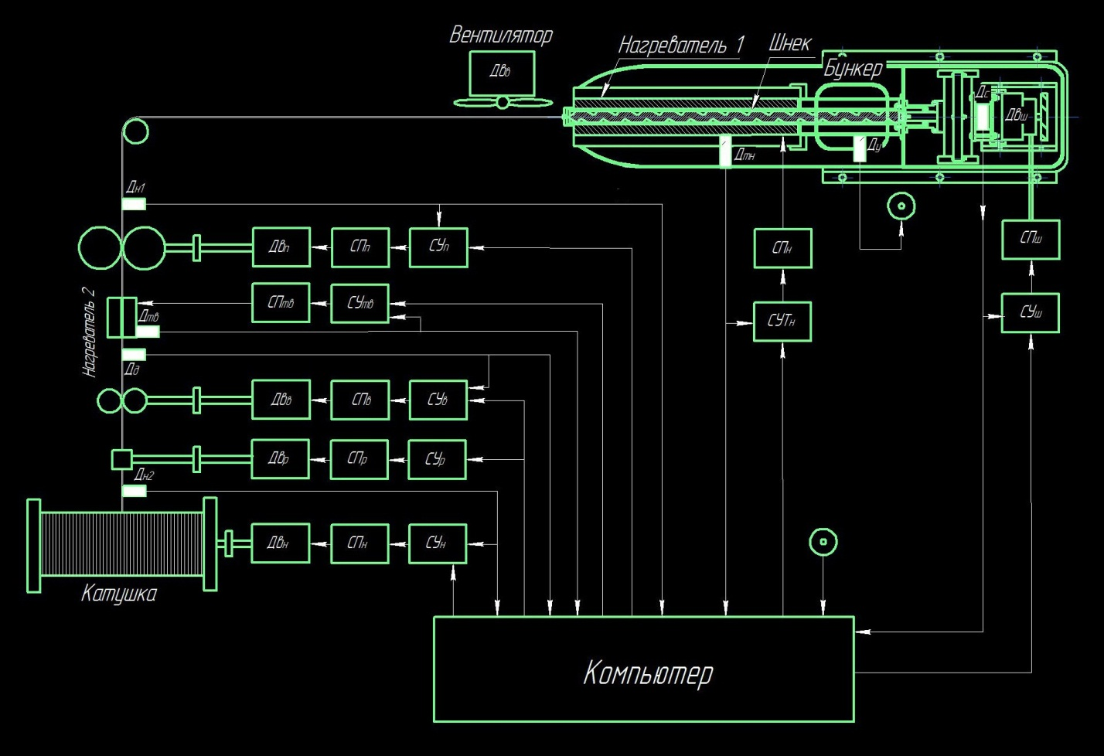
Рис. П.6.1. Схема управления экструдера «FIL-19».:
Двигатели: Дв_{ш} - двигатель вращения шнека, Дв_{о}- двигатель вентилятора охлаждения, Дв_{п}- двигатель подачи, Дв_{р} - двигатель раскладки, Дв_{н} - двигатель намотки.
Системы управления: СУш – система управления шнека, СУн – система управления нагревателя, СУп – система управления подачи, СУтв – система управления температуры вытяжки, СУв – система управления вытяжки, СУр – система управления раскладкой, СУн – система управления намотки.
Силовые преобразователи: СПш – силовые преобразователи шнека, СПн – силовые преобразователи нагревателя, СПп – силовые преобразователи подачи, СПтв – силовые преобразователи температуры вытяжки, СПв – силовые преобразователи вытяжки, СПр – силовые преобразователи раскладкой, СПн – силовые преобразователи намотки.
Датчики: Дс - датчик скорости вращения шнека, Ду - датчик уровня,
Дтн- датчик температуры нагрева, Дн1 и Дн2- датчики натяжения,
Дтв- датчик температуры вытяжки, Дд - датчик диаметра.
Преобразователи: СП_{дш} – силовой преобразователь двигателя шнека, СП_{н} – силовой преобразователь нагревателя основного, СП_{п} – силовой преобразователь двигателя подачи.

Приложение 7

Паспорт экструдера «FIL-19»

Без технического паспорта на оборудование реализация и эксплуатация технических сложных товаров запрещены. Он является своего рода допуском к продаже и использованию потребителем. Сертификация, процедура подтверждения соответствия оборудования так же возможна только при наличии паспорта, содержащего все необходимые технические сведения.
Согласно требованиям норм и правил, содержание должно быть следующим:
- описание оборудования, технологические параметры, эксплуатационные свойства;
- полная комплектация, в том числе дополнительные детали и запасные части;
- данные о сроке службы;
- гарантийные обязательства производителя;
- правила транспортировки технических устройств;
- сведения о плановых и внеплановых ремонтах изделий;
- условия и способы хранения;
- информация, необходимая для реализации товара: условия продажи, возврата, обмена.
Также предусмотрено наличие дополнительных страниц для внесения пользователем различных сведений и заметок в ходе эксплуатации.

ЭКСТРУДЕР «FIL-19»

Технический паспорт и
руководство по эксплуатации

г. Кострома
СОДЕРЖАНИЕ

1 ВВЕДЕНИЕ…………………………………………………………...........….. 3
2 ТЕХНИЧЕСКОЕ ОПИСАНИЕ………………….……………….............….... 3
3 УСТРОЙСТВО И ПРИНЦИП РАБОТЫ………………………….................. 4
4 ТРЕБОВАНИЯ МЕР БЕЗОПАСНОСТИ………………………….................. 5
5 МОНТАЖ И ЭКСПЛУАТАЦИЯ…………………………………….............. 9
6 УПРАВЛЕНИЕ. ИЗМЕНЕНИЕ РЕЖИМОВ РАБОТЫ.............................. 9
7 ТЕХНИЧЕСКОЕ ОБСЛУЖИВАНИЕ…………………………….............… 10
8 РЕКОМЕНДАЦИИ ПО ОЧИСТКИ…………………………………............ 12
9 ВОЗМОЖНЫЕ НЕИСПРАВНОСТИ И СПОСОБЫ ИХ
УСТРАНЕНИЯ…………………………………………………………............ 12
10 ПРАВИЛА ХРАНЕНИЯ И ТРАНСПОРТИРОВКИ……………............... 12
11 СВИДЕТЕЛЬСТВО О ПРИЕМКЕ…………………………………............ 13
12 ГАРАНТИЙНЫЕ УСЛОВИЯ………………………………………........... 13
13 ПРИЛОЖЕНИЯ………………………………………………………......... 15

ВНИМАНИЕ!!!

НЕПРИСТУПАТЬ К РАБОТЕ С АППАРАТОМ,
НЕ ОЗНАКОМИВШИСЬ С НАСТОЯЩИМ
ПАСПОРТОМ

1 ВВЕДЕНИЕ

1.1 Настоящий паспорт, объединенный с техническим описанием и инструкцией по
эксплуатации, является документом, удостоверяющим гарантированные предприятием-изготовителем основные параметры и технические характеристики экструдера по изготовлению расходного материала для 3D печати, и предназначен для изучения изделия и правил его эксплуатации.
1.2 Предприятие-изготовитель постоянно работает над совершенствованием выпускаемого оборудования, поэтому конструкция экструдера может иметь непринципиальные отличия от описанной в настоящем паспорте.
1.3 Оборудование может иметь несколько модификаций, опций и возможностей. За более подробной информацией обращайтесь к производителю.

2 ТЕХНИЧЕСКОЕ ОПИСАНИЕ

2.1 Назначение
2.1.1 Экструдер предназначен для лабораторного производства расходного материала для 3D печати.
2.1.2 Экструдер изготовлен с учетом эксплуатации в помещениях с температурой воздуха от 10 до 35 °С и относительной влажностью не более 85 %.

2.2 Технические характеристики

Технические характеристики
Производительность, кг/ч
Объём бункера, разовая загрузка, кг
Установленная мощность, кВт
Потребляемая мощность, кВт
Номинальное напряжение, В
Габаритные размеры (ДхШхВ), мм
Масса, кг

2.3 Комплектность
2.3.1 В комплект поставки входят:
- экструдер 1 шт.
- технический паспорт (руководство по эксплуатации, гарантийные обязательства) 1 шт.
2.3.2 В состав пульта управления входят:
- контрольная панель для активации режимов и регулировки;
- пускозащитная аппаратура, осуществляющая защиту от коротких замыканий и перегрузок по току.

3 УСТРОЙСТВО И ПРИНЦИП РАБОТЫ

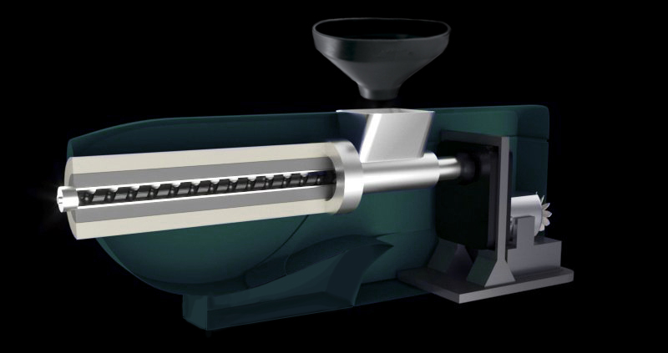
Рис. 1 – Внутренний вид экструдера

Экструдер состоит из следующих элементов:
-привода из двигателя, редуктора и подшипникового узла;
-бункер для загрузки флекса;
-зоны продавливания полимера шнеком и прогревания его нагревательным элементом;
-формирующий узел с соплом d=1,75 мм;

С целью улучшения эффективности эксплуатации оборудования и качества полученной нити для 3D печати, были изучены основные его параметры температура и мощность. В ходе чего выбраны такие методы совершенствования, как:
- Использование унифицированных деталей, что обеспечивает их легкую взаимозаменяемость и низкую цену.
- Использование хомутового нагревательного элемента с фехралевой проволокой, заданного размера, высокой рабочей температурой до 1200 °С, стойкостью к воздействию окружающей среды, механической устойчивостью и долговечностью;
- Осуществление контроля нагрева цилиндров с помощью специальных датчиков – терморегулятора (термапара типа N (ТНН)), который обеспечивают высокую точность, достаточно широкий температурный диапазон измерений, высокую надежность, простату в обслуживании и низкую цену;
- Управление всей системой через компьютер, благодаря установке платы Arduino.

4. ТРЕБОВАНИЕ МЕР БЕЗОПАСНОСТИ

4.1 Анализ опасных и вредных производственных факторов
Некоторые неблагоприятные факторы производственной среды и трудового процесса могут оказаться причиной заболеваний и травм, оказывающих отрицательное влияние на здоровье человека, как физическое, так и психологическое. Это может проходить при различных условиях и обстоятельствах к различным последствиям, которые могут завесить от того или иного фактора и его отрицательных свойств на здоровье человека, возможности его опосредованного или даже прямого воздействия на организм, характер реагирования организма в зависимости от продолжительности и интенсивности воздействия данного фактора.
Производственные факторы, порождаемые производственной и трудовой деятельностью, не что иное, как частный случай факторов окружающей человека среды обитания и его деятельности. Их характер и результаты воздействия на организм человека в каждом случае конкретны и многовариантны, которые зависят от взаимодействия различных условий и обстоятельств.
На сегодняшний день по ГОСТу 12.0.003-2015 «Система стандартов безопасности труда (ССБТ). Опасные и вредные производственные факторы. Классификация» выделено из всех производственных факторов два наиболее важных общих типов отрицательно действующих производственных факторов – вредные производственные факторы (ВПФ) и опасные производственные факторы (ОПФ). Такое выделение достаточно неоднозначно, так как одни факторы могут изначально являться неблагоприятными для человека, а другие благоприятными или нейтральными при иных обстоятельствах, - а становятся ими только при определенных условиях, изменяя характер своего взаимодействия, что при определенных условиях вредные производственные факторы превращаются в опасные.
Помимо физических факторов, при работе со вторичной переработкой пластика могут возникнуть и опасные и вредные производственные факторы обладающие свойствами химического воздействия на организм человека. Некоторые вещества, выделяющиеся при переплавке полимера, могут взаимодействовать с организмом человека, что приводит к повреждению целостности тканей организма и (или) нарушение его нормального функционирования.
При работе с оборудованием прежде всего могут возникнуть опасные и вредные производственные факторы обладающие свойствами физического и химического воздействия на организм человека. Такие факторы подразделяются на следующие типичные группы:
ОПФ и ВПФ, связанные с силами и энергией механического движения;
действие силы тяжести в тех случаях, когда оно может вызвать падение твердых, сыпучих, жидких объектов на работающего;
неподвижные режущие, колющие, обдирающие, разрывающие части твердых объектов, воздействующие на работающего при соприкосновении с ним;
ОПФ и ВПФ, связанные с высокой температурой материала объектов производственной среды, которые могут вызвать ожоги тканей человека;
ОПФ и ВПФ, связанные с загрязнением воздушной среды в зоне дыхания, то есть с аномальным физическим состоянием воздуха;
ОПФ и ВПФ, связанные с электрическим током, вызываемым разницей электрических потенциалов.
Во избежание перечисленных вредных и опасных производственных факторов и защиты здоровья человека необходимо предусмотреть использование индивидуальных средств защиты: спецодежда, респиратор РПГ, перчатки устойчивые к химически активным веществам, суконные перчатки, очки защитные. Также нужно обеспечить рабочие место отдельным источником освещения с возможностью фиксации его, обеспечить максимальную изоляцию подвижных и нагревающихся частей механизмов. Обязательным условием также является регулярное проведение инструктажа сотрудников по охране труда и технике безопасности.

4.2 Общие требования по охране труда при работе на оборудовании
К самостоятельному обслуживанию оборудования линии экструдирования допускаются лица, не моложе 18 лет, прошедшие медицинский осмотр, обучение, инструктаж и проверку знаний по вопросам охраны труда.
Оператор обязан проходить инструктаж по охране труда (вводный, первичный на рабочем месте, повторный-не реже одного раза в квартал, внеплановый и целевой).
Допуск оператора к самостоятельной работе допускается только руководителем структурного подразделения и оформляется распоряжением или приказом.
Права оператора:
- рабочее место, соответствующее правилам и нормам по хране труда;
- инструктировании;
- обеспечение необходимыми средствами коллективной и индивидуальной защиты, санитарно-бытовыми помещениями и устройствами;
- получение достоверной информации о состоянии условий и охраны труда на рабочем месте.
5. Обязательства оператора:
- соблюдать требования правил и норм по охране труда;
- выполнять требования нормативных правовых актов, технических нормативных правовых актов и локальных нормативных правовых актов по охране труда, пожарной и промышленной безопасности, охране окружающей среды, эксплуатационных документов на эксплуатируемое оборудование, а также правил поведения в организации, в производственных, бытовых и вспомогательных помещениях, указания непосредственного руководителя;
- использовать средства индивидуальной защиты в соответствии с характером выполняемой работы;
- проходить в установленном законодательством порядке медицинские осмотры, подготовку, стажировку, инструктаж, повышение квалификации;
- немедленно сообщать руководителю или иному должностному лицу подразделения предприятия об обнаружении нарушений требований правил эксплуатации, технической безопасности, транспортных средств , неисправности оборудования, инструмента, приспособлений, средств защиты, электроустановок, об ухудшении состояния своего здоровья, о любой ситуации, угрожающей жизни или здоровью для себя и окружающих, несчастном случае на производстве;
- знать правила и иметь практические навыки оказания доврачебной медицинской помощи при несчастных случаях и приемы освобождения от действия электрического тока лиц;
- соблюдать правила личной гигиены.
6. Оператору не разрешается производить работы, находясь в состоянии алкогольного опьянения либо в состоянии, вызванном употреблением наркотических средств, психотропных или токсических веществ, а также распивать спиртные напитки, употреблять наркотические средства, психотропные или токсические вещества на рабочем месте или в рабочее время. Курить разрешается только в специально отведенных для этого местах.
7. Не допускается наличие у работников во взрывопожароопасных зонах мобильных телефонов, переговорных устройств и тому подобного не во взрывозащищенном исполнении.
8. Требования настоящей Инструкции являются обязательными. Оператор, не выполняющий требований настоящей Инструкции, привлекается к ответственности согласно действующему законодательству.

4.3 Инструкция по охране труда перед началом работы
Перед началом работы необходимо надеть спецодежду и спецобувь, а при необходимости другие средства индивидуальной защиты (респиратор, защитные очки, перчатки и т. п.).
Необходимо проверить индивидуальные защитные средства, освещение и средства пожаротушения.
Осмотреть рабочее место, убрать с него все то, что может мешать работе.
Перед работой необходимо убедиться в исправности механизмов оборудования, температуру подшипников, электродвигателей, нагрузку. При работе с электрооборудованием убедиться надежности защитного заземления.
При сменной работе необходимо ознакомиться с результатами работы предыдущей смены, выяснить все имеющиеся технические неполадки в работе оборудования, их причины.
Оператору не разрешается стоять против выходного отверстия винтовой части во время пуска, наладки и работы экструдера.
Необходимо убедиться перед пуском оборудования в отсутствии посторонних предметов и исправности всех механизмов и приборов.

4.4 Инструкция по охране труда во время работы
Вращающие части и механизмы должны быть ограждены со всех сторон.
Во время работы за оборудованием запрещается:
- проталкивать смесь руками или какими - либо другими предметами в загрузочную воронку экструдера;
- производить пуск экструдера с забитой продуктом винтовой частью;
- прочищать отверстие выходной втулки при работающем экструдере;
- в процессе демонтажа выходного стакана находиться обслуживающему персоналу перед винтовой частью;
- производить разборку винтовой части при температуре выше 90 °С без термостойких рукавиц.
3. Приводные валы, редукторы, муфты, приводящие в движение шлюзовые затворы, должны быть надежно ограждены.
4. Если в шлюзовый затвор попадают посторонние предметы, необходимо сразу его изъять после отключения электродвигателя от электрической сети и полной остановки вращения шнека. Завал нории можно ликвидировать только после полной ее остановке специальным скребком.
5. Стационарные цепные транспортеры и шнеки должны быть заключены в прочные короба со съемными крышками, которые должны быть закрыты. Под съемними должны быть установлены предохранительные решетки.
6. Оператор, выполняющий техническое обслуживание оборудования, обязан находиться в спецодежде, головном уборе и иметь при себе термостойкие перчатки.
7. Затяжку гаек можно производить только стандартными ключами.

4.5 Инструкция по охране труда по окончанию работы
Отключение оборудования и ожидание его полой остановки.
Приборка рабочего места: убрать инструменты и приспособления, очистка станка от грязи и пыли, обработка смазкой трущихся частей станка, готовые детали и оставшийся материал убрать.
Во время уборки использовать тряпки, ветошь сложить в специальный металлический ящик с крышкой и унести в специально отведенное место.
Промыть руки теплой водой с мылом.
О всех замеченных недостатках в работе оборудования сообщить сменному рабочему или мастеру.

4.6 Инструкция по охране труда в аварийных случаях
При возникновении аварийной ситуации необходимо:
- прекратить все работы, не связанные с ликвидацией аварии;
- сообщить об аварии непосредственному руководителю;
- обеспечить вывод людей из опасной зоны, если есть опасность для их здоровья и жизни;
- если есть потерпевшие, принять меры по оказанию первой помощи;
- принять меры по предотвращению развития аварийной ситуации и воздействия травмирующих факторов на других лиц.
2. При возникновении пожара необходимо:
- вызвать подразделение ЧС;
- сообщить о происшедшем непосредственному руководителю;
- принять меры по тушению пожара имеющимися средствами пожаротушения. Применение воды и пенных огнетушителей для тушения находящегося под напряжением электрооборудования недопустимо. Для этих целей используются углекислотные и порошковые огнетушители.
3. При несчастном случае необходимо:
- немедленно безопасно прекратить работу;
- соблюдая личную безопасность освободить пострадавшего от действия травмирующего фактора;
- оказать первую доврачебную помощь, вызвать скорую медицинскую помощь (номер телефона 103);
- принять меры по предотвращению травмирования других лиц;
- сообщить о происшествии непосредственному руководителю или иному должностному лицу подразделения или предприятия (диспетчеру);
- сохранить обстановку происшествия и состояния оборудования таким, каким они были в момент происшествия, если это не угрожает жизни или здоровью окружающих или не приведет к аварии.
4. При травмах или внезапного заболевания необходимо вызвать на место происшествия медработника или отправить потерпевшего в ближайшую организацию здравоохранения.
5. Возобновление всех работ возможно только после устранения причин, которые привели к аварийной ситуации с разрешения непосредственного руководителя.

5. МОНТАЖ И ЭКСПЛУАТАЦИЯ.

5.1 Подготовка к работе установки.
5.1.1 Установить оборудование по горизонтальному уровню.
5.1.2 Рабочая зона перед оборудованием должна быть не менее
- 1,2 м при отсутствии общего прохода;
- 1,7 м при наличии общего прохода.
5.1.3 Электропитание подвести проводами с сечением не менее 1,5 мм².
5.1.4 Оборудование готово к работе.

5.2 Порядок работы:
5.2.1 Произвести внешний осмотр оборудования, убедиться в его исправности.
5.2.2 Включить экструдер.
5.2.3 Установить необходимые режимы работы.
5.2.4 Нажатием кнопок запустить необходимые узлы:

6. УПРАВЛЕНИЕ. ИЗМЕНЕНИЕ РЕЖИМОВ.

Управление происходит через компьютер при подключении экструдера через USB к нему. Тем самым обеспечивается высокоточная регулировка параметров вращения шнека и температуры нагрева.
Режимами также управлять можно через компьютер при помощи специальных программ.

7 ТЕХНИЧЕСКОЕ ОБСЛУЖИВАНИЕ

7.1 Своевременное и качественное проведение технического обслуживания обеспечивает длительную и безотказную работу комплекта оборудования.
7.2 Перед началом проведения технического обслуживания необходимо отключить основной выключатель электропитания, вывесить табличку «Не включать! Работают люди!». После окончания технического обслуживания необходимо установить на место защитные ограждения, снятые на период технического обслуживания.
7.3 К техническому обслуживанию допускается квалифицированный персонал, прошедший инструктаж по технике безопасности и пожарной безопасности.
7.4 Устанавливаются следующие виды технического обслуживания:
- ежедневное техническое обслуживание ─ по окончании работы;
- периодическое обслуживание ─ через каждые 10 дней во время декадных остановок;
- текущий ремонт проводится во время ежегодных остановок.
Все виды работ проводятся по графику. Уменьшить объем установленного вида технического обслуживания или его периодичность не допускается. Учет технического обслуживания и ремонта ведет предприятие, эксплуатирующее комплект оборудования.

Перечень работ, проводимых при различных видах технического обслуживания, приведен в таблице 2.
Таблица 2.
Содержание работ и методы их  проведения | Технические требования | Инструмент и методы выполнения  работ
Ежедневное техническое обслуживание
1. Внешний осмотр и проверка на наличие посторонних шумов (стуков) при работе, проверка креплений | Отсутствие механических  повреждений и посторонних шумов (стуков) | Визуально и слесарный инструмент
2. Очистить доступные поверхности и узлы оборудования от остатков продукта |  | Раздел 8
Периодическое техническое обслуживание
1. Выполнить объем работ
ежедневного обслуживания
2. Проверить состояние резьбовых соединений | Ослабленные соединения подтянуть | Слесарный инструмент
3. Произвести проверку состояния приводных цепей | Ослабленные цепи подтянуть, при необходимости произвести замену | Слесарный инструмент
4. Проверка состояния  подшипниковых узлов | Произвести ручную набивку  смазочного материала. При необходимости заменить изношенный подшипниковый узел. | Слесарный инструмент
5. Проверка состояния сетки  конвейера | В случае критического износа  произвести замену | Слесарный инструмент
Текущий ремонт
1. Выполнить объем работ по
периодическому техническому
обслуживанию
2.Провести замену изношенных узлов и деталей |  | Слесарный инструмент
3. Проверить сопротивление изоляции, силовых цепей, цепей управления и сигнализации | Сопротивление изоляции должно быть не менее 1 МОм | Мегомметр М 4100/4
4. Проверить сопротивление между заземляющим болтом и каждой доступной прикосновению металлической нетоковедущей частью оборудования | Сопротивление между заземляющим болтом и каждой доступной прикосновению металлической нетоковедущей частью оборудования не должно превышать 0,1 Ом | Миллиомметр Е6-15

ВНИМАНИЕ!!!
Разборка оборудования потребителем не допускается.

- РЕКОМЕНДАЦИИ ПО ОЧИСТКЕ

8.1 Чистка производится ежедневно, по окончании рабочей смены, либо при смене типа дозируемой массы. Оборудование обязательно должно быть обесточено.
  - Ветошью, смоченной в теплой воде, протирается корпус от загрязнений так, чтобы вода не попала внутрь блока.

9. ВВОЗМОЖНЫЕ НЕИСПРАВНОСТИ И СПОСОБЫ ИХ УСТРАНЕНИЯ

Наименование неисправности | Вероятная причина | Способ устранения
Не работает при включении | 1. Отсутствует питание  2.Перегорел предохранитель | 1. Проверить наличие питания  2. Заменить предохранитель
Не включается один из узлов | Не работает кнопка подачи | Замена кнопки
Авария преобразователя  частоты | Заклинивание мотор-редуктора | Устранение причины  заклинивания ремонтным  персоналом

10 ПРАВИЛА ХРАНЕНИЯ И ТРАНСПОРТИРОВКИ

10.1 Обработанные неокрашенные поверхности деталей комплекта оборудования
законсервированы предприятием-изготовителем в соответствии с ГОСТ 9.014.
10.2 Комплект оборудования в упаковке может транспортироваться:
- железнодорожным транспортом в открытых вагонах в соответствии с «Правилами перевозок грузов» и «Техническими условиями погрузки и крепления грузов»;
- речным транспортом в соответствии с «Правилами перевозок грузов», утвержденными Минречфлотом;
- морским транспортом в соответствие с «Правилами безопасности морской перевозки генеральных грузов»;
- автомобильным транспортом в соответствии с «Положением об организации автомобильных перевозок грузов».
10.3 Комплект оборудования должен храниться в складских помещениях или на площадках под навесом, обеспечивающих защиту от воздействия атмосферных осадков и механических повреждений.
10.4 В случае хранения свыше 12 месяцев заказчик обязан произвести его переконсервацию. При нарушении заказчиком правил хранения и сроков переконсервации предприятие-изготовитель ответственности за неработоспособность комплекта оборудования не несет.
10.5 При длительных перерывах в работе комплекта оборудования необходимо выполнить следующие работы:
-очистить от пыли и остатков продукта;
-протереть все узлы сухой ветошью;
-все неокрашенные металлические поверхности деталей смазать консервационной смазкой.
11. СВИДЕТЕЛЬСТВО О ПРИЕМКЕ

ЭКСТРУДЕР «FIL-19»

Заводской номер:

Дата выпуска:

Подпись лица, отвечающего за приемку______________________
изготовлен и принят в соответствии с обязательными требованиями ГОСТ 26582-85 и признан годным к эксплуатации.

12. ГАРАНТИЙНЫЕ УСЛОВИЯ

12.1 На оборудование заводом-изготовителем устанавливается гарантия сроком 1 год (12 месяцев) с момента отгрузки оборудования при условии соблюдения требования настоящего паспорта.
12.2 Предприятие-изготовитель не несет ответственности за повреждения и неисправности оборудования, произошедшие по вине покупателя. Запрещается вносить изменения в конструкцию и механизмы оборудования без письменного разрешения предприятия-изготовителя. При выявленных повреждениях или изменениях конструкции все расходы при гарантийном ремонте
ложатся на потребителя согласно акту технического осмотра, предоставляемого предприятием-изготовителем покупателю.
12.3 Предприятие-изготовитель обязуется обеспечить поставку запасных частей в течение гарантийного срока при наличии актов-рекламаций со стороны потребителя, подтвержденных предприятием-изготовителем. По истечению гарантийного срока поставки комплектующих происходят на коммерческой основе.
12.4 Замена в оборудовании неисправных частей (деталей, узлов, сборочных единиц) в период гарантийного срока не ведет к установлению нового гарантийного срока на все оборудование, либо
на замененные части.
12.5 Гарантийный срок на принадлежности, входящие в комплектность оборудования приравнивается к сроку на основное оборудование, за исключением следующих: элементы питания (батарейки), лампы-индикаторы, лампы освещения, соединительные кабели, монтажные приспособления, инструмент, документацию, прилагаемую к оборудованию, шланги, трубки, щетки, насадки, пылесборники, фильтры.
12.6 Предприятие-изготовитель не несет гарантийные обязательства на оборудование в следующих случаях:
а) нарушения правил и условий эксплуатации, установки оборудования, изложенных в руководстве пользователя и другой документации, передаваемой потребителю в комплекте с оборудованием;
б) если оборудование имеет следы попыток неквалифицированного ремонта;
в) если дефект вызван изменением конструкции или схемы оборудования, подключением внешних узлов и механизмов, не предусмотренных предприятием-изготовителем;
г) если дефект вызван действием непреодолимых сил, несчастными случаями, умышленными или неосторожными действиями потребителя или третьих лиц;
д) если обнаружены механические повреждения, возникшие после передачи оборудования потребителю; повреждения, вызванные воздействием влаги, высоких или низких температур, коррозией, окислением, попаданием внутрь оборудования посторонних предметов, веществ, жидкостей, насекомых или животных;
е) если дефект возник вследствие естественного износа при эксплуатации оборудования. При
этом под естественным износом понимаются последствия эксплуатации оборудования, вызвавшие ухудшение их технического состояния и внешнего вида из-за длительного использования данного оборудования;
ж) если повреждения (недостатки) вызваны несоответствием стандартам или техническим
регламентам питающих кабельных сетей;
з) если повреждения вызваны использованием нестандартных (неоригинальных) и (или)
некачественных (поврежденных) расходных материалов, принадлежностей, запасных частей,
элементов питания.
12.7 Предприятие-изготовитель не несет ответственность за возможный вред, прямо или
косвенно нанесенный оборудованием людям, домашним животным, имуществу в случае, если это
произошло в результате несоблюдения правил и условий эксплуатации, установки оборудования;
умышленных или неосторожных действий покупателя (потребителя) или третьих лиц.

13 ПРИЛОЖЕНИЕ

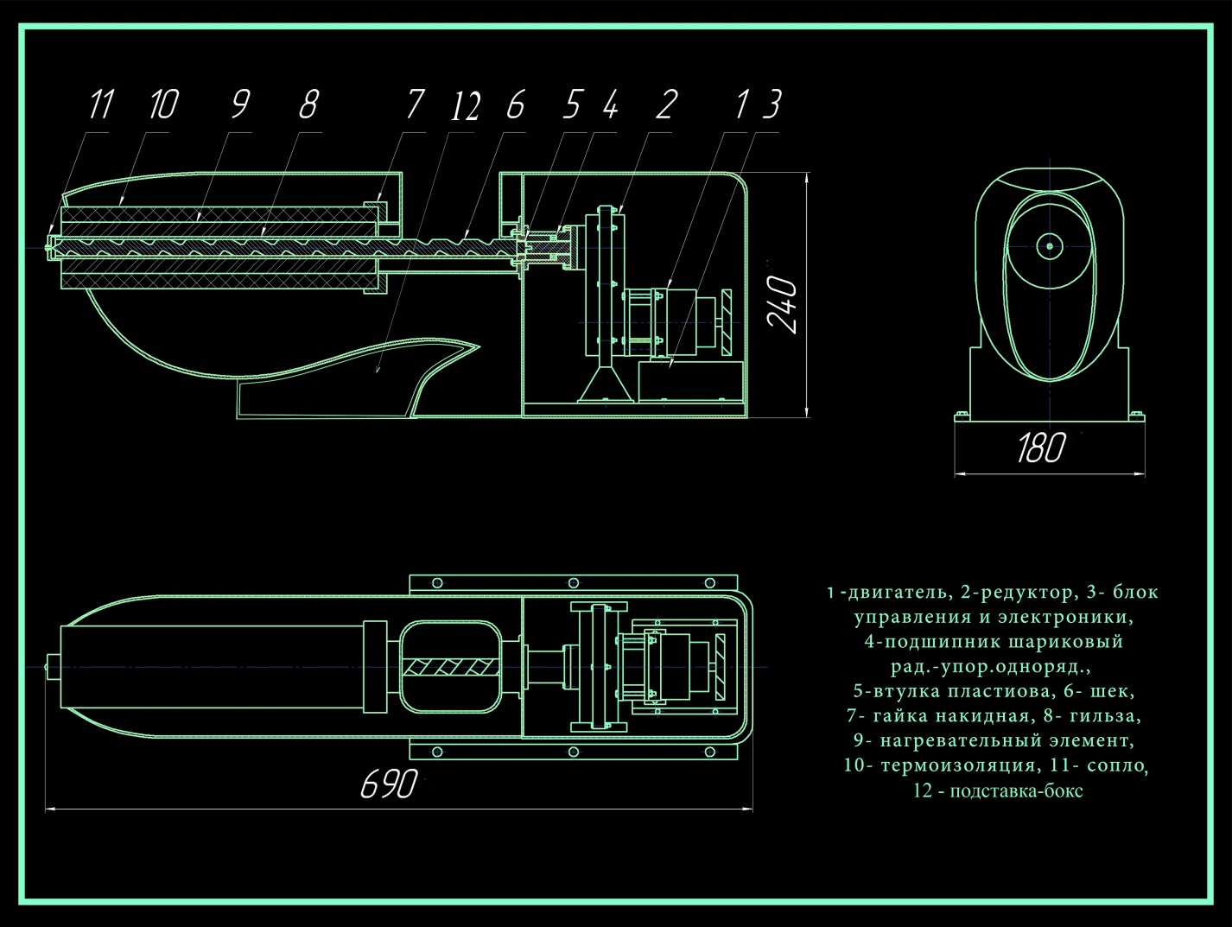

Рисунок 3 Общий вид экструдера

Приложение 8

Проверка на антиплагиат

